**Лабораториялық жұмыс № 11**

**Тақырыбы: Проективті әдістер**

**Мақсаты**: Розенцвейг, ТАТ, Роршах тесті, Люшердің түстерді таңдау тесттермен жұмыс істеу ерекшеліктерімен танысу және олардың шкалалары бойынша сипаттама жасауға үйрену.

**Фрустрация жағдайындағы Розенцвейгтің әдістемесі**

Бұл әдістеме адамның фрустрациялық жағдайдан қалай шығатыны, кедергілермен қалай өтендігін көрсетеді. Фрустрация – бұл адам күйзеліс күйде, өз қажеттіліктерін қанағатандырмай, үнемі жолы болмайтын, кедергілерден өте алмайтын жағдай. Бұл әдістеме проективті тестке сай келеді. Мұнда 16 ситуация, оның ішінде 8 кедергілерге тап болатын ситуациялардан, ал қалғаны субъектті бір жағдайда күнәлі ететің ситуациялардан құралған.

Әдістеме 24 суреттерден құралған, олардың ішінде 2 немесе оден көп адам суреттері бейнеленген.

Осы тест индивидуалды да, топқа берулуі мүмкін.

**Мақсаты:**

Бұл әдістеме адамның фрустрациялық жағдайдан қалай шығатыны, кедергілермен қалай өтендігін көрсететіңдігін анықтай аламыз.

Уақытты есептелмейді, субъект өз еркімен жауап беруі мүмкін.

**Инструкция:** «Қазір сізге 24 сурет көрсетіледі. Осы суреттерде сөйлесіп жатқан екі адам бейнеленген. Бір адамның сөзі жазылған, ал екіншісінің жоқ. Сіз осы екінші адамның орңызда болсаңыз не жауап берер едіңіз, ойынызға бірінші келгенді бос тұрған орынға жазыңыз. Тестті тез әрі мұқият болып орындаңыз, әзілдеп жауап бермеңіз.»

**Тесті бағалау:**  Барлық жауаптар Розенцвейг теориясымен есептелінеді, яғни екі критерий бойынша: реакцияның (агресияның) бағытталуы мен реакцияның типіне байланысты.

*Реакцияның бағытталуына байланысты:*

**А)** **Экстрапунитивті:** Реакциятірі немесе жансыз қоршаған ортаға бағытталады, фрустрция ол сыртқы ортаның әсері, кейде жауапкершілік басқа адамдарға жүктелінеді.

**Б)** **Интропунитивті:** Реакция өз-өзіңе бағытталған, өзді кінәлы деп санайды. Фрустрация тек өзіне байланысты.

**В) Импунитивті:** Фрустрациялық ситуация кәдімгі жағдай деп қабылданады, оны жеңуге болады. Фрустрацияда өзіңді немесе басқаларды күнәләмайды.

*Реакцияның типіне байланысты:*

**Кедергіленген-доминанты.** Реакция типі «кедергілерге бағытталған». Фрустрация кедергілерге байланысты. Кедергілердің жағымды не жағымсыз болуна тәуелді емес.

**Өз-өзіңді қорғағыш.** Реакция типі «өз-өзіңді қорғауға бағытталған» . Өзіңнің күнәсін мойындамайды, өзіңнің «менің» қорғайды. Фрустрацияда ешкім жаупты емес.

**Необходимо-упорствующие**. Реакция типі «қажеттіліктерді қанағаттандыруға бағытталған». Әрдайым конфликтілік ситуацияда басқалардан көмек сұрауға немесе міндетті өзіңе жүктейді,не уақыт немесе ситуация өзі шешілетіндігіне сенімді болады.

Реакцияның бағытталуын белгілеуге әріптерді қолданамыз: Е – экстрапунтивті; І – интропутивті; М – импунитивті.

Реакция типін де әріптермен белгілейміз: OD – «кедергілерге бағытталған»; ED - «өз-өзіңді қорғауға бағытталған»; NP - «қажеттіліктерді қанағаттандыруға бағытталған».

Мүмкін болатын жауаптар:

E’- «бұл жағымсыз»;

E - «сіз икемсіз екнсіз»; M - «ештене болган жоқ»;

I’ - «мен еш былғап алған жоқпын»;

M’ - «ештене болған да жоқ, кішкене су шашырап кеткен»;

I - «әрине,маған тратуарда қалу керек еді»;

e- «сізге енді тазарту керек болады»; i - «мен өзім тазартам»;

m- «ештене етпейт, өзі-ақ кебеді».

|  |  |  |
| --- | --- | --- |
| **OD** | **ED** | **NP** |
| **E’.** Егер жауаптарда кедергілердің болуы туралы айтылса. Мысалы: «Далада қатты жаңбыр құйып жатыр, менің плащим казір керек боп қалар еді.» (сур.9). «Мен ойлағам бірге барамыз деп.» (сур.8) Осы жауаптар көбінесе кедергі ситуацияларда болады. | **E.** Ситуацияда біреуге немесе бірденеге қарсы болады. Мысалы: «Жұмыстын ортасында сіздің меңгерушіңіз жоқ.»(9). «Бұл емеханизм өте тозған,одан жаңа істеуге мүмкін емес»(5). «Біз кетеміз,ол өзі күнәлі»(14). Е.Зерттелінуші өз күнәні мойындамайды. Мысалы: «Больницаға түсетің адамдар көп, менің осында не шаруам?»(21) | **e.** Осы ситуацияны біреу немесе біреулер шешетіне сенімді. Мысалы: «Бәрі бір сіз маған осы кітпаты табуыңыз керек»(18). «Ол бізге бәрін түсіндіруі керек»(20). |
| **I’.** Фрустрациялық ситуация өзіңе жағымды,қанағатанарлық болады. Мысалы: «Маған жалғыз болғаны да жақсы»(15). «Енді менде кітапты соңына дейін оқуға уақыт табылады»(24). | **I.** Көбінесе өзіңді күнәлі деп санайды, күнә сезімі доминанты болады. Мысалы, «Жоқ,бұл мен тағы уақыттында емес келдім»(13). JL. Субъект, өз күнәні мойындағанымен, жауапкершілікті өзіңе алмайды, көмек іздей бастайды. Мысалы, «Бүгін демалыс қой, мұнда бірде – бір бала жоқ,ал мен болсам қатты асығып отырмын»(19). | **i.** Субъект фрустрациялық ситуацияны өзі шешуге бағытталады,өз күнәнді ашық мойындайды. Мысалы, «Қалай болса да, өзім-ақ шешемін»(15). «Өз қателігімді түзету ушін қолымнан келгенімді бәрін жасайм»(12). |
| **M’.** Фрустрациялық кедергілер байқалмайды немесе мойындалмайды. Мысалы, «кешіктім | **M.** Фрустрациялық ситуацияда жауапкершіліктен қашады, оны еш мойынмайды . Мысалы, «Машина сынатындығын білмепіз»(4). | **m.** Фрустрациялық ситуация уақыт өте келе өзі шешіледі,тек күту керек деген сенім пайда болады. Мысалы, «Тағы 5 минут күте тұрам»(14). «Бұл тағы қайталамаса жақсы болар еді»(11). |

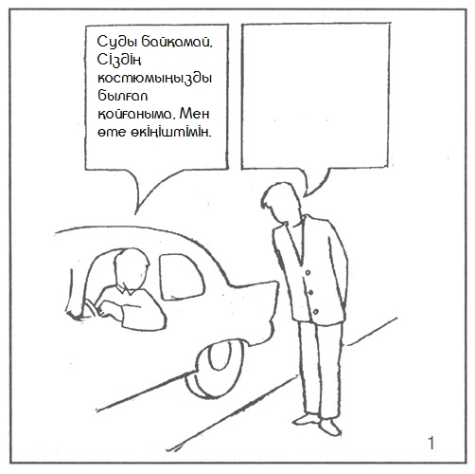

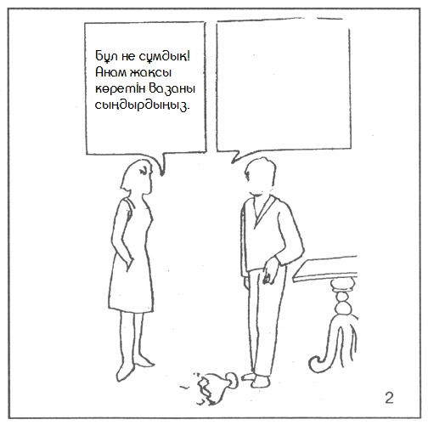

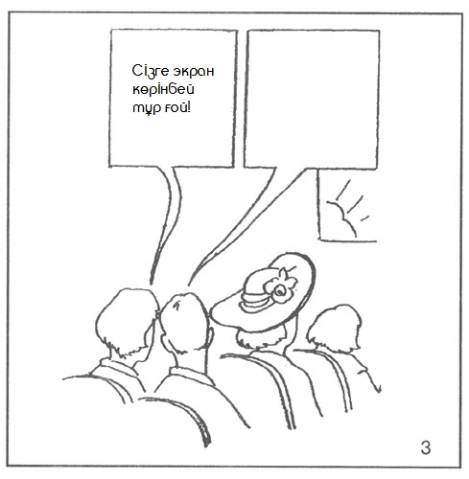

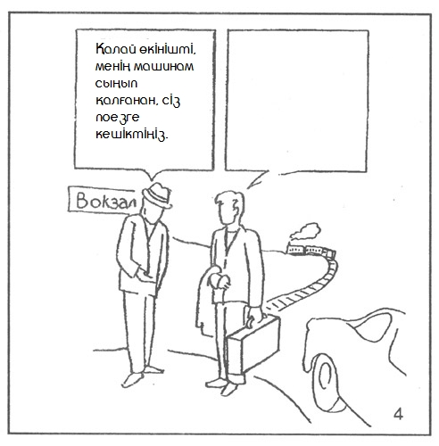

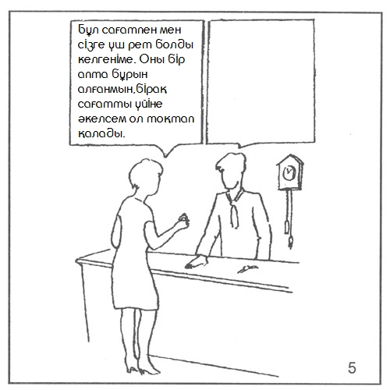

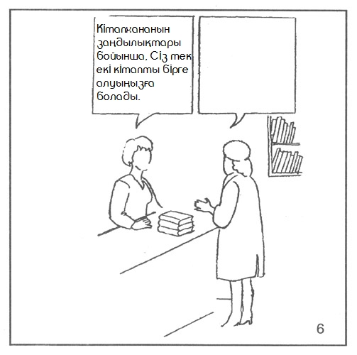

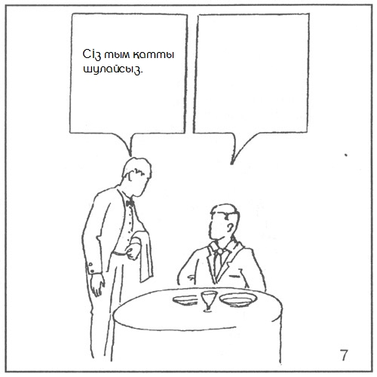

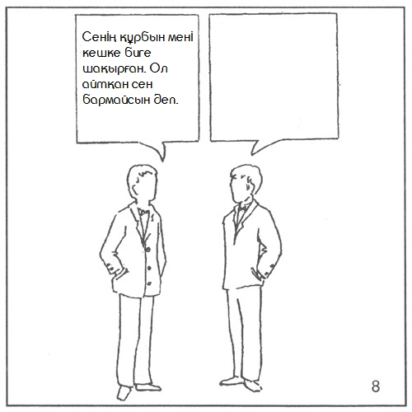

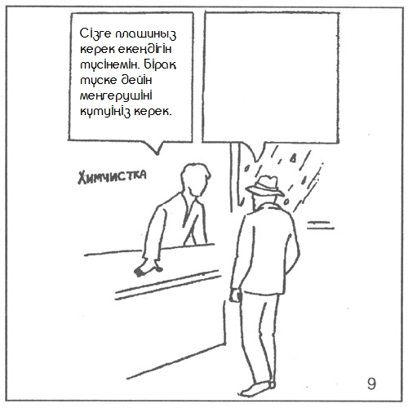

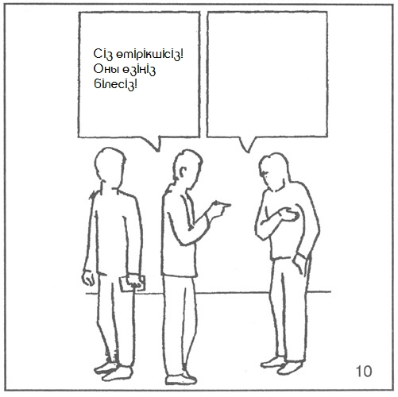

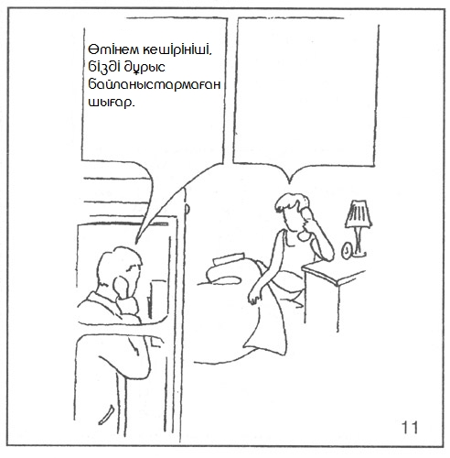

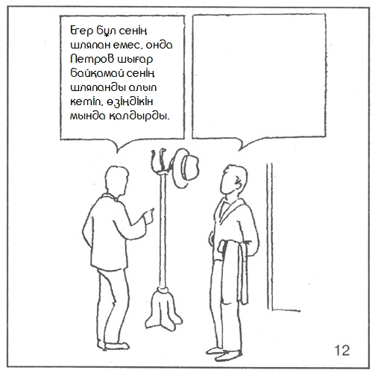

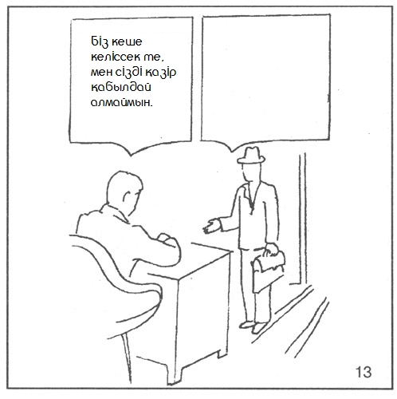

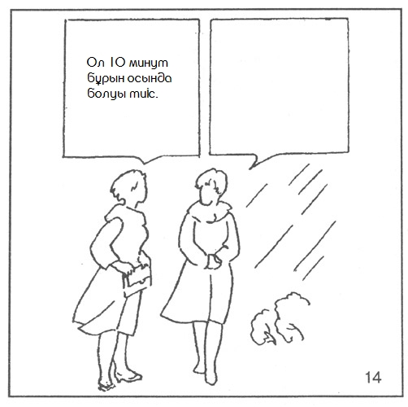

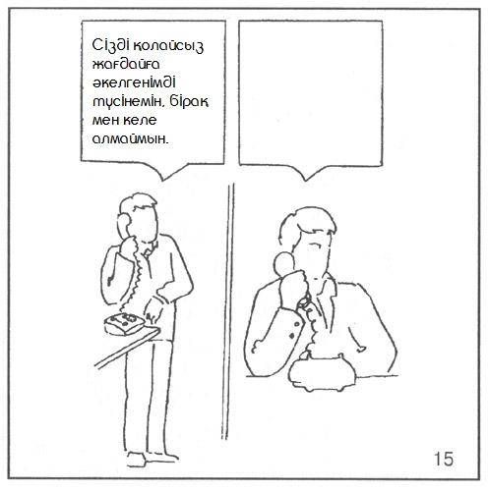

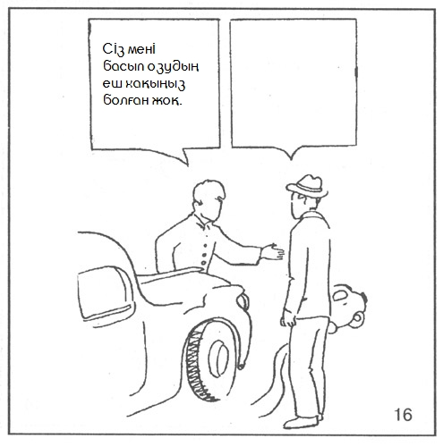

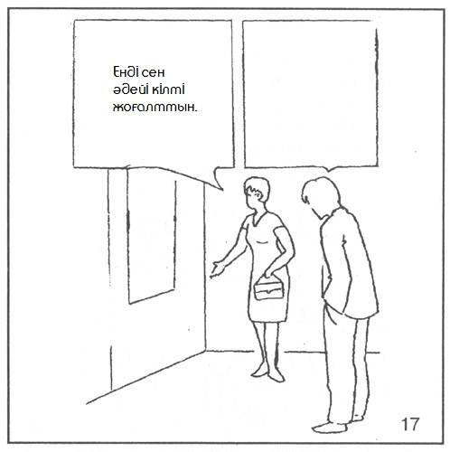

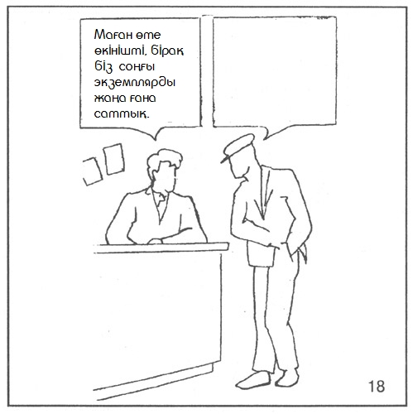

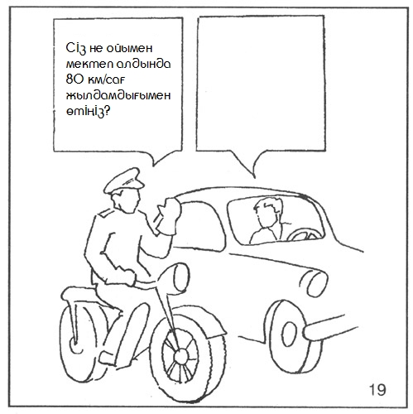

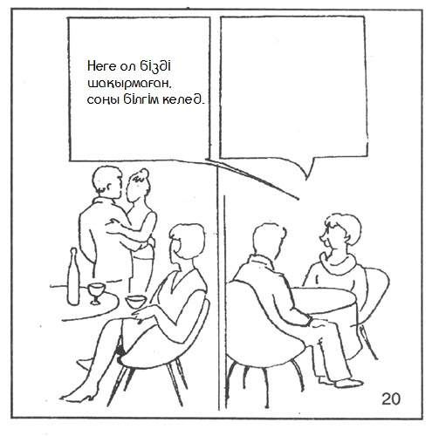

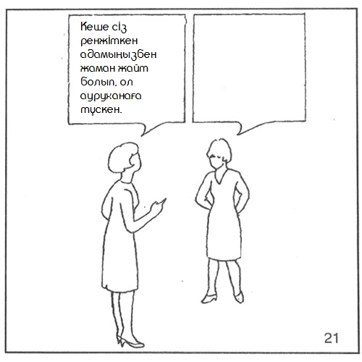

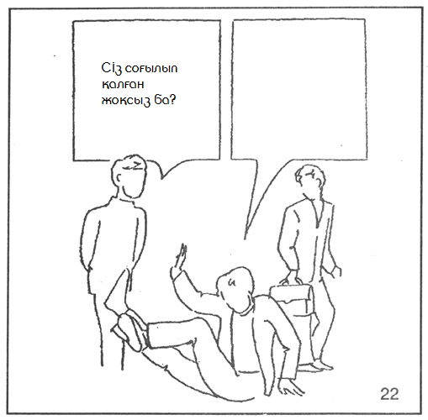

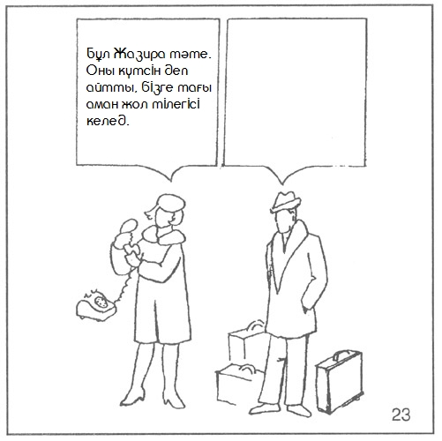

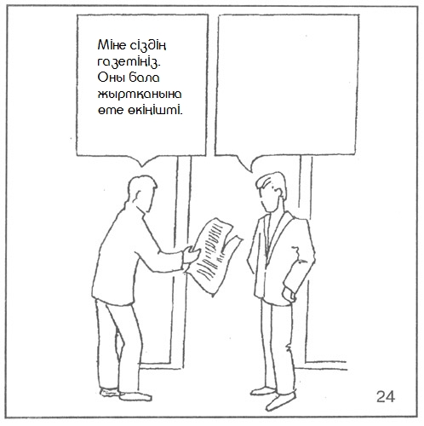

**Роршах тесті**

Роршах тестінің авторы Герман Роршах 1884 жылы Цюрихте дүниеге келген. Медициналық факультетінің студенті бола тұрып, ол орыс тілін үйреніп, тіпті орыстың дәрігеріне үйленеді. Дәрігерлік дипломды алып психиатр болады, үш жылдан соң докторлық диссертацияны қорғайды. Үш рет Ресейге келеді: екі ретте ол достарын алып келген, ал үшіншісінде Крюков санаториінде жеті ай бойы жұмыс жасайды. Өзінің тәжірибесінде сия дақтарын қабылдауды Роршах 1911 жылы бастайды да, 8 жылдан соң «Психодиагностика» жазбаларында толық мәлімет береді. Бастапқыда ол кітапты басып шығарудан алты- жеті баспаханалар бас тартты, бірақ соңында 1921 жылы баспадан шығады. Алайда, сия дақты ұсынылған кестелер техникалық ақаулықтарға байланысты өзгерістерге ұшырайды. Ол тесттердің көлемі кішірейтіліп, түстері өзгертіліп, бастапқыда ұсынылған он бес кестеден он кесте ғана басылып шықты. Және де сол қалған он кесте мыңдаған көшірмелері барлық елге таратылады. Алайда, ең маңыздысы дақтардың мінездемесі емес, тесттің өзі еді, яғни, жеке тұлғалықты оның қабылдауына байланыстыру болып табылады.

Бастапқыдағы өзгерсітер елеңсіз қалып, тест көпшілікке таныла бастады. Ол тестті АҚШ , Канада және Германия тәрізді елдердің әскери жұмыстарына қызметкерлерді қабылдау барысында кеңінен қолдана бастады. 1954 жылы Роршах тестіне қатысты мәліметтер психологиялық әдебиеттрдің 36,4% құрады. АҚШ-та Роршах институты ашылып, бұл әдіске арналған журнал да жарық көре бастады. Сия дақытарын қолданатын мектептер мен бағыттар пайда болды. Арнайы 3 жылдық курстар пайда болып, дипломды сол курс аяқтап, тәжірибеден өтілгеннен кейін ғана ұсынылып отырды. 1961 жылы барлық психолоиялық әдістердің арасынан Роршах тесті таралуы бойынша бірінші орынды алды.

**Сия дақтарын балалар көреді**

Роршах тестін ғылыми ғана емес, тәжірибелік бағытта да әртүрлі топтағы зерттелінушілерге жүргізуге болады. Тесттен алынған нәтижелер жеке тұлғаның мінездемесіне қарамастан өте күрделі де қызық болды. Ал, олардың қорытындысы әлі де болса толығырақ зерттеуді қажет етеді. Бұл тұрғыдан сіздерге үш топтағы зерттеулінушілерді мысалға алайық: сау балалар, миында ісігі бар ересек адамдар және шизофрения аурымен ауыратындар.

Роршах тестінің қорытындысын зерттеу барысында 500 жуық 3-тан 12жас аралығындағы балаларды қабылдауы қаншалықты ұшқыр екендігін және баланың жасы ұлғайған сайын ол дақтардан көрінетін бейнелер де күрделі бола түсетінін көруге болады. Екі-үш жастағы бала ешқандай бейненің құрылысын көре алмайды. Ол зат пен құбылысты тек жалпылай ғана көре алады. Бір берген жауабын сұраған сайын айтып беру керек.

Баланың жасы ұлғайған сайын қабылдауы да өзгере түседі. Берген жауап қысқарады, әрі тұрақтанады. 6-7 жаста жауаптан адамның көрінісі жиі көріне бастайды.

8-12 жастағы оқушылар қабылдаған суреттер күрделенеді. Көру арқылы қабылдау дамығанына қарамастан, олардың жылдамдығы өте баяу болады.

Балаға тест жүргізу арқылы оның өз жасына лайықты өсіп жатқанын айқындауға болады. Тестті психикалық дамуы тежелген балаларды анықтау үшін де кеңінен қолдануға болады.

Дәлірек айтқанда, 4-5 жастағы баланың барлығы тесттен көрген суреттен «мұртты», «көбелекті» көреді. Ал жасы 7 жеткен бала мұндай жауап бере алмаса онда ол бала ПДТ болғаны. Және олар жалпы мектептерде білім ала алмайды.

Миының сол жарты шарында ісік табылған аурулардың қабылдау ерекшілектері табылмаған. Тесттегі суреттен адамдарды, жануарларды, олардың қимыл үстіндегі кейпін көрген. Жауап берген уақыты баяулайды, белсенділігі төмендейді.

Миының оң жарты шарында ісік табылған аурулардың түстерді қабылдауы төмендейді. Олардың түстері, формалары өзгеріске ұшыраған болып көрнеді.

200 жуық шизофрениктерді зерттеу барысында, шизофренияның түрі мен тесттің жауабы арасында байланыс байқалған. Өте асқынған түрдегі шизофрениктердің қабылдауы өте қарқынды жүзеге асқан. Депрессия немесе көңіл –күйінің асқынуы кезінде қорқыныш, қобалжу, сандырақ байқалады. Суреттегі кескіндер жүгіріп жүрген адамдарға, төбелесіп жүрген аңдарға ұқсайды , тіпті бір суреттен бірнеше объектіні көруі мүмкін.

**Роршах тесті** - ішкі Меніміздің күшін анықтауға көмектеседі, психологиялық тілде Эгоны анықтайды. Сыртқы ортаның әсерінен Меннің бұзылысқа ұшырауы. Басқа сөзбен айтқанда, Роршах тесті белгілі бір жағдайға адамның әсері ме әлде мінездің бақылауымен жүретін оның күнделікі ісі ме екендігін анықтауға көмектеседі. Сонымен қатар, адамының өзін тануға, өзіне сенімділігін арттыруға, деннің саулығына көмектеседі.

**Роршах тестінің интерпретациясы**

**1.Адамдарды көресіз бе?**

Кейбір зерттелінуші тесттен адам бейнесін көрмейді. Егер мұндай болатын болса психолог адамның жалғызсырап , адамдармен қарым-қатынасы жақсы емес екенін біле алады. Керісінше, кейбір зерттеулінушінің жауабы адамдарға тығыз байланысты болса, онда ол адамдар көпшіліктің алдында өзін еркін сезінетін адамдар.

**2.Фигуралар қозғала ма?**

Кейде сызба сияларды қозғалыс үстінде көретін (билеп жүрген қыздар, шаян жылжып жатыр) – бұл тұлғаның дамуға дайын екенін білдіреді. Ал керісінше қозғалыс байқалмаса, онда бұл адамдар үлкен мәселенің алдында тұрғанын немесе алға қарай жылжығысы келмейтінін білдіреді.

**3.Симметрия сақталынады ма?**

Симмтерияны байқаған адамдар көбіне болып жатқан жайғдайды сол қалпында қабылдай алатын адамдар болып табылады. Өзін бақылай да, байғалай да алады.

**4.Суреттерден тіршілік байқалады ма?**

Дақтардағы заттардан тіршілік байқалмайтын болса, онда бұл адамдар эмоциясыз адамдар. Бұлар жақсы адамның келбетін киіп, өзінің нақ және шынайы сезімдерін жасыра алатын адамдар. Мұндай адамдарға психолог әртүрлі психологиялық практикалар беріп, эмоциясын шығаруды үйретеді.

**5. Уақытқа байланысты ма?**

Адамдар салынған суреттерді көңіл-күйіне байлансты қабылдауы мүмкін. Бірі солай ойлайды: бүгін жабырқаулы болсам, онде қайғылы суреттер көремін, ал егер көңіл-күйім жақсы болса, онда ұшып жүрген көбелектерді көремін. Бұлар өздеріне шындықты айтудан қорқатын адамдар. Себебі, адам психикасы уақытқа байланыссыз объективті жауап береді.

## [Rorschach blot 01.jpg](http://www.child-psy.ru/img/inkblots_fullsize/Rorschach_blot_01.jpg)

Таблица I

[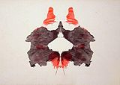](http://www.child-psy.ru/img/inkblots_fullsize/Rorschach_blot_02.jpg)

Таблица ІІ

[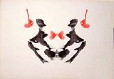](http://www.child-psy.ru/img/inkblots_fullsize/Rorschach_blot_03.jpg)

Таблица ІІІ

[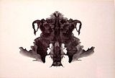](http://www.child-psy.ru/img/inkblots_fullsize/Rorschach_blot_04.jpg)

Таблица IV

[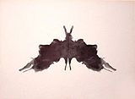](http://www.child-psy.ru/img/inkblots_fullsize/Rorschach_blot_05.jpg)

Таблица V

[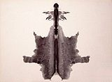](http://www.child-psy.ru/img/inkblots_fullsize/Rorschach_blot_06.jpg)

Таблица VI

[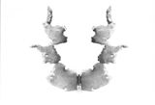](http://www.child-psy.ru/img/inkblots_fullsize/Rorschach_blot_07.jpg)

Таблица VII

[](http://www.child-psy.ru/img/inkblots_fullsize/Rorschach_blot_08.jpg)

Таблица VIII

[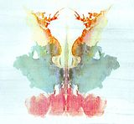](http://www.child-psy.ru/img/inkblots_fullsize/Rorschach_blot_09.jpg)

Таблица IX

[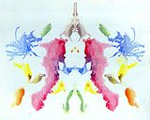](http://www.child-psy.ru/img/inkblots_fullsize/Rorschach_blot_10.jpg)

Таблица X

**ЛЮШЕРДІҢ ТҮСТІК ƏДІСТЕМЕСІ** – [швейцариялық](https://kk.wikipedia.org/wiki/%D0%A8%D0%B2%D0%B5%D0%B9%D1%86%D0%B0%D1%80%D0%B8%D1%8F) [психотерапевт](https://kk.wikipedia.org/wiki/%D0%9F%D1%81%D0%B8%D1%85%D0%BE%D1%82%D0%B5%D1%80%D0%B0%D0%BF%D0%B8%D1%8F) [Макс Люшер](https://ru.wikipedia.org/wiki/%D0%9B%D1%8E%D1%88%D0%B5%D1%80,_%D0%9C%D0%B0%D0%BA%D1%81) [1949 жылы](https://kk.wikipedia.org/wiki/1949_%D0%B6%D1%8B%D0%BB) әзірлеген [психологиялық әдіс](https://kk.wikipedia.org/wiki/%D0%9F%D1%81%D0%B8%D1%85%D0%BE%D0%BB%D0%BE%D0%B3%D0%B8%D1%8F%D0%BD%D1%8B%D2%A3_%D0%B7%D0%B5%D1%80%D1%82%D1%82%D0%B5%D1%83_%D3%99%D0%B4%D1%96%D1%81%D1%82%D0%B5%D1%80%D1%96).

Люшердің [түсті](https://kk.wikipedia.org/wiki/%D0%A2%D2%AF%D1%81" \o "Түс) [диагностикасы](https://kk.wikipedia.org/wiki/%D0%94%D0%B8%D0%B0%D0%B3%D0%BD%D0%BE%D1%81%D1%82%D0%B8%D0%BA%D0%B0) адамның [психофизиологиялық](https://kk.wikipedia.org/wiki/%D0%9F%D1%81%D0%B8%D1%85%D0%BE%D1%84%D0%B8%D0%B7%D0%B8%D0%BE%D0%BB%D0%BE%D0%B3%D0%B8%D1%8F) жағдайын, оның [стресстік](https://kk.wikipedia.org/wiki/%D0%9A%D2%AF%D0%B9%D0%B7%D0%B5%D0%BB%D1%96%D1%81" \o "Күйзеліс) қарсылығын, [белсенділігі](https://kk.wikipedia.org/wiki/%D0%91%D0%B5%D0%BB%D1%81%D0%B5%D0%BD%D0%B4%D1%96%D0%BB%D1%96%D0%BA) мен [коммуникативті](https://kk.wikipedia.org/wiki/%D0%9A%D0%BE%D0%BC%D0%BC%D1%83%D0%BD%D0%B8%D0%BA%D0%B0%D1%82%D0%B8%D0%B2%D1%82%D1%96%D0%BB%D1%96%D0%BA) қабілеттерін өлшеуге мүмкіндік береді. Люшер [тесті](https://kk.wikipedia.org/wiki/%D0%A2%D0%B5%D1%81%D1%82" \o "Тест) өзінің құрылымы бойынша [Пфистердің түсті пирамидасының тестін](https://vocabulary.ru/termin/pfistera-heisa-test-cvetovyh-piramid.html) (1951) еске салады, сондай-ақ Фрилинг тестімен ұқсастығы бар.

**Қолдануы**

Тест [тұлғаның](https://kk.wikipedia.org/wiki/%D0%A2%D2%B1%D0%BB%D2%93%D0%B0" \o "Тұлға) терең [мәселелерін](https://kk.wikipedia.org/wiki/%D0%9C%D3%99%D1%81%D0%B5%D0%BB%D0%B5), [реакция](https://kk.wikipedia.org/wiki/%D0%A0%D0%B5%D0%B0%D0%BA%D1%86%D0%B8%D1%8F) типін, [қоршаған ортаға](https://kk.wikipedia.org/wiki/%D2%9A%D0%BE%D1%80%D1%88%D0%B0%D2%93%D0%B0%D0%BD_%D0%BE%D1%80%D1%82%D0%B0) бейімделу деңгейін, [мінезінің](https://kk.wikipedia.org/wiki/%D0%9C%D1%96%D0%BD%D0%B5%D0%B7) өткір жақтарын және клиникалық көрінісін анықтауға арналған. Бұл әдісті қолдану тәжірибе саласындағы [психологтарға](https://kk.wikipedia.org/wiki/%D0%9F%D1%81%D0%B8%D1%85%D0%BE%D0%BB%D0%BE%D0%B3), әсіресе, дәрігерлік және [педагогика](https://kk.wikipedia.org/wiki/%D0%9F%D0%B5%D0%B4%D0%B0%D0%B3%D0%BE%D0%B3%D0%B8%D0%BA%D0%B0) [мамандықтарына](https://kk.wikipedia.org/wiki/%D0%9C%D0%B0%D0%BC%D0%B0%D0%BD%D0%B4%D1%8B%D2%9B) кадрлерді іріктеуде, [жанұялық](https://kk.wikipedia.org/wiki/%D0%96%D0%B0%D0%BD%D2%B1%D1%8F) кеңес беруде, дифференциалды психологияда, психологиялық жекелілік өлшемдегі коррекция мен [психотерапияда](https://kk.wikipedia.org/wiki/%D0%9F%D1%81%D0%B8%D1%85%D0%BE%D1%82%D0%B5%D1%80%D0%B0%D0%BF%D0%B8%D1%8F" \o "Психотерапия) т.б. жағдайларда қолдану ұсынылады.

**Түрлері**

Люшер тестісінің екі түрлі нұсқауы бар: толық және қысқа. Толық зерттеуге арналған 73 түрлі түсті кесте жəне 8 түсті қысқа тест түрі бар. Алғашқысы психо-диагностикалық зертеулерде тек бір зерттеу əдісі ретінде толықтай зерттеуге қолданылады. Бірақ та алынған ақпарат зерттеуге кеткен уақыт пен күш-жігерге қарамастан аз болады. Ал 8 түсті тест қолданғанда ыңғайлы, əрі нəтижесі де сенімді.

**Тест өткізу нұсқаулығы**

Зерттеу келесі кезеңдер бойынша өтеді: Зерттелуші берілген 8 түстерден сол уақытта көбірек ұнайтын түстерді таңдау керек. Тұлға түстермен карточкаларды алдына қойғанда ашық бір тонды фон болу керек және бөлменің ішіне жарық біркелкі түсуі керек. Карталар 2 сантиметрге тең арақашықты сақтау тиіс. Таңдалған түс қатардан алынады. Түстердің реттік саны солдан оңға қарай бағытталады, төмендегідей болады: 1-көк; 2-жасыл; 3-қызыл; 4-сары; 5-күлгін; 6-қоңыр; 7-қара; 0-cұр. Алғашқы екі таңдалған түс “ Күшті қалаған” түс болып саналады да “+” деп белгіленеді. Бірінші таңдалған түс негізгі əрекеттену əдісі, ал екіншісі зерттелушінің мақсатын көрсетеді. 3-4 ретте таңдалған түстер қатары «*» таңбасымен белгіленеді. Бұндағы таңдалған түстер «сол ситуациядағы заттардың шынайы орналасуын» және «әрекеттің бейнесін» көрсетеді. 5-6 позициядағы түстердің таңдалуы «селқостықты» аңғартса, «=» тең белгісімен кодталады. Тұлғаның 5-6 позициядағы таңдаған түстері сол кездегі қажет емес резервке бағыттайды, тұлғаның әрекетсіз индифферентті зонасын көрсетеді. Жағымсыз түстер (7,8) “-“ белгісімен белгіленіп, жауапсыз қалған қажеттіліктерді көрсетеді.

**Түстер сипаттамасы**

Түстер [негізгі](https://kk.wikipedia.org/wiki/%D0%9D%D0%B5%D0%B3%D1%96%D0%B7_(%D2%9B%D0%B0%D0%B7%D0%B0%D2%9B_%D1%82%D1%96%D0%BB%D1%96)" \o "Негіз (қазақ тілі)) (көк, жасыл, қызыл, сары) жəне қосымша (қара, сұр, күлгін, қоңыр) болып бөлінеді. Макс Люшердің түсті әдісі бойынша осы түстер маңызды психологиялық қажеттіліктердің символдары болып табылады.

* [Сұр](https://kk.wikipedia.org/wiki/%D0%A1%D2%B1%D1%80_%D1%82%D2%AF%D1%81)(0). Айырушы, [алшақтатушы](https://kk.wikipedia.org/wiki/%D0%90%D0%BB%D1%88%D0%B0%D2%9B%D1%82%D0%B0%D1%83" \o "Алшақтау) міндеттерден босатушы, сыртқы себеп пен əсерлерді жасырушы. Оның алғашқа позицияда орналасуы компенсациялаушы болып саналады. Ал соңғы орында болса зерттелуші [жауапкершілікті](https://kk.wikipedia.org/wiki/%D0%96%D0%B0%D1%83%D0%B0%D0%BF%D0%BA%D0%B5%D1%80%D1%88%D1%96%D0%BB%D1%96%D0%BA) сезінетінін білдіреді. Сұр түс екінші жəне үшінші орында болса зерттелуші мінез-құлқында [конфликтіні](https://kk.wikipedia.org/wiki/%D0%9A%D0%BE%D0%BD%D1%84%D0%BB%D0%B8%D0%BA%D1%82" \o "Конфликт) білдіреді.
* [Көк](https://kk.wikipedia.org/wiki/%D0%9A%D3%A9%D0%BA_%D1%82%D2%AF%D1%81) (1). [Сабырлылық](https://kk.wikipedia.org/wiki/%D0%A1%D0%B0%D0%B1%D1%8B%D1%80%D0%BB%D1%8B%D0%BB%D1%8B%D2%9B" \o "Сабырлылық), [сезімталдық](https://kk.wikipedia.org/wiki/%D0%A1%D0%B5%D0%B7%D1%96%D0%BC%D1%82%D0%B0%D0%BB%D0%B4%D1%8B%D2%9B), жарақаттанғыштық, [сензитивтілік](https://kk.wikipedia.org/wiki/%D0%A1%D0%B5%D0%BD%D0%B7%D0%B8%D1%82%D0%B8%D0%B2%D1%82%D1%96%D0%BB%D1%96%D0%BA), [сенімділік](https://kk.wikipedia.org/wiki/%D0%A1%D0%B5%D0%BD%D1%96%D0%BC%D0%B4%D1%96%D0%BB%D1%96%D0%BA), өзін құрбан ету, [адалдық](https://kk.wikipedia.org/wiki/%D0%90%D0%B4%D0%B0%D0%BB%D0%B4%D1%8B%D2%9B" \o "Адалдық) анық байқалады. Оның соңғы орында орналасуы [эмоциялық](https://kk.wikipedia.org/wiki/%D0%AD%D0%BC%D0%BE%D1%86%D0%B8%D1%8F" \o "Эмоция) қатынастың қанағаттандырылмауын білдіреді.
* [Жасыл](https://kk.wikipedia.org/wiki/%D0%96%D0%B0%D1%81%D1%8B%D0%BB_%D1%82%D2%AF%D1%81) (2). [Өзіндігін](https://kk.wikipedia.org/wiki/%D3%A8%D0%B7%D1%96%D0%BD%D0%B4%D1%96%D0%BA_%D1%81%D0%B0%D0%BD%D0%B0) танытудағы қажеттілік. Тұлға бойындағы [қысымды](https://kk.wikipedia.org/wiki/%D2%9A%D1%8B%D1%81%D1%8B%D0%BC), талпыну, мақсатқа ұмтылушылықты, өзгерістерге қарсы тұру, [көзқарасының](https://kk.wikipedia.org/wiki/%D0%9A%D3%A9%D0%B7%D2%9B%D0%B0%D1%80%D0%B0%D1%81) тұрақтылығы. Сары түспен қатар қолданылуы [бостандыққа](https://kk.wikipedia.org/wiki/%D0%91%D0%BE%D1%81%D1%82%D0%B0%D0%BD%D0%B4%D1%8B%D2%9B) деген ұмтылысты білдіреді. Екінші-үшінші позициядағы түстер емес, өзге түстердің ретінде таңдалса тұлға бойындағы қысымды айқындайды. Өмір ситуациясында адамдарды қоршаған ортасының түсімен тікелей байланыстырады: өсімдіктердің, ағаштардың, гүлдердің т. б. Ол обьектілер қоршаған орта болып табылатындықтан қорғанысты білдіреді. [Темпераменттердің](https://kk.wikipedia.org/wiki/%D0%A2%D0%B5%D0%BC%D0%BF%D0%B5%D1%80%D0%B0%D0%BC%D0%B5%D0%BD%D1%82) ішінде [меланхоликтердің](https://kk.wikipedia.org/wiki/%D0%9C%D0%B5%D0%BB%D0%B0%D0%BD%D1%85%D0%BE%D0%BB%D0%B8%D0%BA) сүйікті түсі болып табылады.
* [Қызыл](https://kk.wikipedia.org/wiki/%D2%9A%D1%8B%D0%B7%D1%8B%D0%BB_%D1%82%D2%AF%D1%81) (3). «Әрекет ету», «жетістікке жету». Тұлғаның энергиясын жұмсаудағы [физиологиялық](https://kk.wikipedia.org/wiki/%D0%A4%D0%B8%D0%B7%D0%B8%D0%BE%D0%BB%D0%BE%D0%B3%D0%B8%D1%8F) күйі, [спортқа](https://kk.wikipedia.org/wiki/%D0%A1%D0%BF%D0%BE%D1%80%D1%82), жеңіске, [эротикаға](https://kk.wikipedia.org/wiki/%D0%AD%D1%80%D0%BE%D1%82%D0%B8%D0%BA%D0%B0) т.б. деген ерігі, қалауы. Бұл әдістемені жүргізу барысында бұл түсті қаламау физиологиялық және [жүйкелік](https://kk.wikipedia.org/wiki/%D0%96%D2%AF%D0%B9%D0%BA%D0%B5) жұқару, тозу, сексуалды қызығушылықтың төмен болуын аңғартады. Таңдалған түстердің алдыңғы қатарында болуы [көшбасшылыққа](https://kk.wikipedia.org/wiki/%D0%9A%D3%A9%D1%88%D0%B1%D0%B0%D1%81%D1%88%D1%8B%D0%BB%D1%8B%D2%9B) деген ұмтылыс, тұлға бойындағы [шығармашылық](https://kk.wikipedia.org/wiki/%D0%A8%D1%8B%D2%93%D0%B0%D1%80%D0%BC%D0%B0%D1%88%D1%8B%D0%BB%D1%8B%D2%9B) бастау т.б. байқатады. Алғашқы үш түс қатарында болмаса эмоционалды - вегетативті қысымды көрсетеді. Өмірлік жағдайда ертедегі ер адамдардың аң аулау үрдісімен тікелей байланыстырады, яғни отбасын асырау үшін аңды аулауда белсенділікті байқату, сондай-ақ адамның сексуалды қозу зоналары да осы түспен байланыстырылады. Бұл түс [сангвиниктердің](https://kk.wikipedia.org/wiki/%D0%A1%D0%B0%D0%BD%D0%B3%D0%B2%D0%B8%D0%BD%D0%B8%D0%BA) түсі болып табылады.
* [Сары](https://kk.wikipedia.org/wiki/%D0%A1%D0%B0%D1%80%D1%8B_%D1%82%D2%AF%D1%81) (4). Алға ұмтылу, [үміттену](https://kk.wikipedia.org/wiki/%D2%AE%D0%BC%D1%96%D1%82) қажеттілігі, [релаксацияны](https://kk.wikipedia.org/wiki/%D0%A0%D0%B5%D0%BB%D0%B0%D0%BA%D1%81%D0%B0%D1%86%D0%B8%D1%8F) білдіреді. Сары түсті таңдау үлкен бақытқа деген үзілмес үміт, [болашаққа](https://kk.wikipedia.org/wiki/%D0%91%D0%BE%D0%BB%D0%B0%D1%88%D0%B0%D2%9B) ұмтылыс, жаңаға ұмтылу т.б. Тұлға бойындағы жағымсыз күйлерде ол шыдамсыздықты, мазасыздануды, көре алмауды білдіреді. Сары түсін қаламау (6,7,8 орын) көңілдің қалуы, адам үмітінің орындалмай қалуын аңғартады. Жасыл түспен қатар қолданылуы үлкен [әлеуметтік статусқа](https://kk.wikipedia.org/wiki/%D3%98%D0%BB%D0%B5%D1%83%D0%BC%D0%B5%D1%82%D1%82%D1%96%D0%BA_%D1%81%D1%82%D0%B0%D1%82%D1%83%D1%81) ұмтылуды байқатады. 2,3,4,5 реттегі түстерден басқаларда тұлға бойындағы қысымды білдіреді. Өмір жағдайында қараңғы түннен соң шығатын күн элементімен байланыстырылады. Аспанды жарыққа толтыру, адам бойында белсенділікті оятуға шақырады. Бұл [холерик](https://kk.wikipedia.org/wiki/%D0%A5%D0%BE%D0%BB%D0%B5%D1%80%D0%B8%D0%BA) типтес индивидтердің жиі қалайтын түсі болып табылады. Жалпы жоғарыда қарастырылған түстер [тепе-теңдік](https://kk.wikipedia.org/wiki/%D0%A2%D0%B5%D0%BF%D0%B5-%D1%82%D0%B5%D2%A3%D0%B4%D1%96%D0%BA) тұлғада алдыңғы қатарда болулары қажет.
* [Күлгін](https://kk.wikipedia.org/wiki/%D0%9A%D2%AF%D0%BB%D0%B3%D1%96%D0%BD_%D1%82%D2%AF%D1%81) (5). Жақындық сезімі, [сиқырлау](https://kk.wikipedia.org/wiki/%D0%A1%D0%B8%D2%9B%D1%8B%D1%80), [арбау](https://kk.wikipedia.org/wiki/%D0%90%D1%80%D0%B1%D0%B0%D1%83), өзгелерді таң қалдыруға деген ұмтылыс, [жетістікке](https://kk.wikipedia.org/wiki/%D0%96%D0%B5%D1%82%D1%96%D1%81%D1%82%D1%96%D0%BA) деген қабілеттілік, шындыққа сай емес тілек жəне жауапкершілікті сезінбеу. Бұл түсті көбіне [жеткіншектер](https://kk.wikipedia.org/wiki/%D0%96%D0%B5%D1%82%D0%BA%D1%96%D0%BD%D1%88%D0%B5%D0%BA) мен [аяғы ауыр əйелдер](https://kk.wikipedia.org/wiki/%D0%90%D1%8F%D2%93%D1%8B_%D0%B0%D1%83%D1%8B%D1%80_%D3%99%D0%B9%D0%B5%D0%BB) таңдайды.
* [Қоңыр](https://kk.wikipedia.org/wiki/%D2%9A%D0%BE%D2%A3%D1%8B%D1%80_%D1%82%D2%AF%D1%81) (6). Алдыңғы қатарда болса физикалық дискомфортты байқатады. Әсіресе, тұлғаның [ауыру](https://kk.wikipedia.org/wiki/%D0%90%D1%83%D1%8B%D1%80%D1%83), науқастануы кезінде жиі алдыңғы қатарда таңдалады. Өз жанұясын жоғалтқандарда бұл түсті таңдау байқалады. 8 позицияда болса қажеттілікті терістеу, яғни ол [босаңсуда](https://kk.wikipedia.org/wiki/%D0%91%D0%BE%D1%81%D0%B0%D0%BD%D1%83" \o "Босану), физиологиялық қанағаттануда өз қажеттіліктерін терістеу болып табылады.
* [Қара](https://kk.wikipedia.org/wiki/%D2%9A%D0%B0%D1%80%D0%B0_%D1%82%D2%AF%D1%81) (7.) [Экстремалды](https://kk.wikipedia.org/wiki/%D0%AD%D0%BA%D1%81%D1%82%D1%80%D0%B5%D0%BC%D0%B8%D0%B7%D0%BC) жүріс-тұрыс, көп жағдайды қаламау, яғни «жоқ» ұғымымен сәйкес келеді. Өзге түстердің таңдалуына да әсерін тигізеді. Бірінші орында таңдалса, адам өмір оқиғаларына қарсы келу, ойланбай әрекет етуді байқатады

**Психоневрологический институт им. В.М.Бехтерева**

**Лаборатория клинической психологии**

**ТЕМАТИЧЕСКИЙ АППЕРЦЕПТИВНЫЙ ТЕСТ (Т А Т)**

Руководство Генри А.Мюррея

ЦЕЛЬ. Тематический апперцепционный тест, обычно обозначаемый ТАТ, является ме­тодом, посредством которого опытный интерпретатор раскрывает некоторые из домини­рующих импульсов, эмоций, чувств, комплексов и конфликтов, определенной личности. Особой его ценностью является то, что он в состоянии вскрывать запрещенные оп­ределяющие мотивы, которых испытуемый или пациент не хотел бы открывать, или не мо­жет открыть, потому что не сознает их.

Применение. ТАТ применяется в любом широком исследовании личности, в истолко­вании расстройств поведения, психосоматических заболеваний, неврозов и психозов. Как ус­тановлено, он не подходит для детей менее четырех лет. Особенно рекомендуется применение этой техники в качестве первой стадии к серии психотерапевтических бесед или к краткому психоанализу. Поскольку ТАТ и Роршах дают взаимодополняющую информацию, комбина­ция этих двух тестов, как указывают Харрисон и др., крайне эффективна.

Описание: Метод заключается в том, что испытуемому показывает ряд картин и предлагают придумывать сюжет, на основании виденного без долгого размышления. Факт, что собранные таким образом истории часто раскрывают существенные компоненты лично­сти, зависит от двух психологических тенденций: тенденции людей интерпретировать неоп­ределенную человеческую ситуацию в соответствии с прошлым опытом и наличными по­требностями и тенденции поступать таким же образом при написании рассказа: черпать из фонда своего опыта и выражать свои чувства и потребности, как сознательные, так и бес­сознательные.

Если картины представляются как тест способности воображения, интерес испытуе­мого, вместе со стремлением заслужить одобрение, может настолько сосредоточить его на выполнении задачи, что он забывает свое сензитивное я и необходимость защиты его от ис­следователя. Не сознавая этого, он высказывает определенные вещи о выдуманных характе­рах, применимые к нему самому, вещи, которые он не был бы склонен признать в ответ на прямой вопрос. Как правило, испытуемый заканчивает тест в счастливом неведении, 'что он дал психологу то, что равнозначно рентгеновскому снимку его внутреннего я.

Материал теста. Материал состоит из 19 картин, отпечатанных на белом бристоль­ском картоне и одной белой карты, требующих составления в целом 20 рассказов. Хотя, ко­нечно, возможно обойтись без картин, просто предлагая испытуемому "придумать рассказ", было установлено: I) что картины возбуждают воображение; 2) что они побуждают испытуе­мого присущим ему способом выражать свое отношение к классическим человеческим си­туациям; 3) существенное значение имеет использование стандартных стимулов, как в дру­гих тестах.

Настоящая и, как мы надеемся, почти окончательная серия картин, выбранная по прагматическим мотивам, является третьей редакцией первичной совокупности, доставлен­ной Гарвардской психологической клиникой в 1936 году.

В оценке эффективности картин мы в каждом случае ждали, пока личность испытуе­мого, подвергаемого тесту, не будет глубоко исследована и понята другими методами, затем мы оценивали картину в соответствии с объемом информации, который давал для оконча­тельного диагноза каждый рассказ, вызванный данной картиной. Такой метод являлся наи­более надежным в сценке эффективности любой неспецифической диагностической проце­дуры. В подборе данных серий мы также полагались на значительный опыт и здравые сове­ты докторов Раппапорта, Санфорда, Шакова и других.

Длительный опыт показал, что рассказы дают больше информации и обоснованность интерпретации возрастает, если большинство картин включают персонаж того же пола, что и испытуемый. Это не означает, что необходимо иметь две, совершенно различных совокупно­сти картин. Некоторые картины, ценность которых доказана, вообще не содержат человече­ских персонажей; другие представляют индивидов любого пола, в третьих пол изображенной фигуры неясен. Действительно, одиннадцать картин (включая белую карту) оказались при­годными для обоих полов.

Наш опыт был ограничен почти полностью испытуемыми между 14 и 40 годами, и данная совокупность картин отражает это ограничение. Большинство из них подчиненно принципу, чтобы одна из фигур картины была не только того же пола, что и испытуемый, но и не намного старше, не настолько старше, чтобы, скажем, быть ровесником его (или ее) ро­дителей. Однако нам было сообщено доктором Р. Невитт Санфордом, что в тестах с детьми этот принцип не имел существенного значения, и что большинство из данной совокупности картин, с несколькими необходимыми заменами, годятся для возраста от 7 до 14 лет. Неко­торые авторы получили удовлетворительные результаты с еще более маленькими мальчика­ми и девочками.

Каждая совокупность разбивается на две серии из десяти картин. Картины второй се­рии нарочито более необычны, драматичны, странны. Для каждой серии дается час, две встречи разделяются днем или больше.

ПРОВЕДЕНИЕ ИССЛЕДОВАНИЯ

Подготовка испытуемого. Большинство, испытуемых (пациентов), не нуждается в ка­кой-либо подготовке, кроме какого-либо приемлемого объяснения для проведения теста. Но для тупых, необщительных, сопротивляющихся, подозрительных испытуемых, которые ни­когда не подвергались учебным или психологическим тестам, до применения ТАТ лучше дать менее внушительную задачу (тест интеллигентности, механической способности, Роршаха и т.п.). С детьми тесты обычно проходят лучше после нескольких встреч, в которых да­ется возможность устно проявить фантазию в игре с глиной или игрушками.

Атмосфера проведения опыта. Атмосфера дружелюбия (создаваемая ceкретарем и другими сотрудниками), эстетический фон помещения и его мебели, также как пол, возраст, манеры и личность экспериментатора должны быть способны воздействовать на свободу, силу и направление воображения испытуемого. Поскольку целью экзаменатора является по­лучение наибольшего объема материала наивысшего качества, возможного при данных об­стоятельствах, и поскольку достижение этой цели зависит от готовности и творческой спо­собности испытуемого в данный момент, и поскольку творчество является деликатным, главным образом непроизвольным процессом, который нельзя заставить проявиться в натя­нутой, холодной, интеллектуально подавляющей, или каким-либо другим образом небла­гоприятной атмосфере. Важно, чтобы испытуемый имел основания ощущать атмосферу со­чувствия, внимание, добрую волю и понимание со стороны экзаменатора.

Поощрение и понимание как наилучшая позиция позволяют уменьшить частоту тако­го рода рассказов, которые иногда индуцируются холодно равнодушным или агрессивно-критическим по отношению к сочинениям испытуемого экзаменатором. Можно пожертво­вать данными, полученными из такого рода реакций, для более общих целей: стандартизации позиции, которая в целом оказывается наиболее стимулирующей творческий процесс.

Процедура инструкции 1-ый сеанс. Испытуемый усаживается в удобное кресло или ложится на диване, предпочтительно (за исключением детей и психотических пациентов) спиной к экспериментатору, и ему медленно читаются инструкции в одной из двух следующих форм:

Форма А: (подходит для юношей и взрослых среднего интеллекта и опыта). "Это тест на воображение, одну из форм интеллекта. Я намерен показать Вам несколько картин, по од­ной, а Ваша задача придумать рассказ, насколько возможно драматичный. Расскажите, что привело к событиям, изображенным на картине, что происходит в изображаемый момент, а затем - результат. Высказывайте Ваши мысли так, как они возникают в Вашем сознании. По­нимаете ли Вы задачу? Поскольку Вы располагаете 50 мин. на 10 картин, Вы можете посвя­тить каждому рассказу около 5 мин. Вот первая картина".

Форма В: (подходит для детей и малообразованных взрослых, а также для психоти­ков). "Это задание состоит в придумывании рассказов. У меня несколько картин, которые я хочу показать Вам, и я хочу, чтобы по каждой картине Вы придумали рассказ. Расскажите, что случилось раньше и что происходит сейчас. Расскажите, что думают и чувствуют люди, и чем это кончится" Вы можете придумать любой рассказ, какой пожелаете. Вам ясно? Итак, вот первая картина. У Вас пять минут, чтобы придумать рассказ, подумайте, как лучше это сделать?"

Точный текст этих инструкций может быть изменен в соответствии с возрастом, раз­витостью, личностью и обстоятельствами испытуемого. Но лучше в самом начале не гово­рить: "Это тест на свободную ассоциацию", поскольку инструкция такого рода возбуждает подозрение у испытуемого, что экзаменатор намерен интерпретировать содержание свобод­ных ассоциаций (как в психоанализе). Такое подозрение может серьезно воспрепятствовать спонтанности его мыслей.

После окончания первого рассказа следует похвалить испытуемого (если для этого есть какие-либо основания) и затем напомнить об инструкциях (если он не следовал им полно­стью). Например, экспериментатор может сказать: "Это действительно интересный рассказ, но Вы забыли сказать, как мальчик вел себя, когда мать упрекала его, и рассказ повис в воз­духе. Здесь нет настоящего конца. На этот рассказ Вы потратили 3 с половиной минуты. Следующие могут быть несколько длиннее". Посмотрим, как Вы справитесь со второй картиной"

Как правило, для экспериментатора лучше больше ничего не говорить, кроме тех случаев (I), когда испытуемый значительно отстает или опережает график, что важно, чтобы он закончил все десять рассказов и посвящал примерно одно и то же время каждому расска­зу, (2) кратко подбодрять его время от времени, поскольку нет лучшего стимула для вообра­жения, (3) если испытуемый пропускает некоторые существенные детали, предшествующие события или результат, подсказывать ему при помощи кратких замечаний типа: "что привело к этой ситуации", Экспериментатор ни в коем случае не должен позволять себе вступать в дискуссию с испытуемым.

Экспериментатор может прервать рассказ, ставший слишком длинным и бессвязным, вопросом: "Чем это кончается?". Он также может сказать, что, прежде всего, требуется сю­жет и не так мною деталей. Испытуемым, увлекшимся слишком буквальным описанием кар­тин, следует тактично напомнить, что это тест воображения. Если испытуемый спрашивает о неясной детали, экспериментатор должен ответить: "Вы можете представить все, что Вам угодно". Испытуемому нельзя позволять составлять несколько рассказов по од­ной картине. Если он склонен делать это, ему следует сказать, чтобы он сконцентрировал свою энергию на одном более длинном рассказе.

Дети, люди иных культур, психотики часто нуждаются в значительном поощрении, чтобы они начали говорить свободно. При проведении теста с крайне сдержанными детьми допустимо предлагать вознаграждение. Экспериментатор может сказать: "Я сделаю тебе по­дарок, если ты расскажешь мне несколько хороших рассказов сегодня", или "Если ты хоро­шо справишься, я расскажу тебе очень интересную историю, когда ты закончишь" или "Для тех, кто составит хороший рассказ, есть приз".

Одним из критериев, по которым экспериментатор может судить о своей способности выполнять свои функции, является длина рассказов, которые испытуемый составляет для не­го. Триста слов являются стандартной средней длиной рассказа для взрослых; сто пятьдесят - для десятилетних"

Большинство экспериментаторов, не имеющих ассистента, должны пытаться, на­сколько возможно, записать точные слова испытуемого, используя обычные или собствен­ные сокращения. Но только специалист может записать таким образом все, что говорится. Лучше иметь стенографа, сидящего в соседней комнате, в которую речь передается при помощи микрофона. Стенограф может также сидеть рядом за тонкой перегородкой или эк­раном. Также может осуществляться магнитофонная запись.

При назначении второй встречи испытуемому не следует говорить или давать понять, что ему снова придется придумывать рассказы, поскольку, если он будет ожидать этого, он может подготовить себе сюжеты прочитанных им книг или виденных кинофильмов, и таким образом полностью придти вооруженным большим количеством безличного материала, чем он мог бы располагать, когда ему придется составлять рассказы экспромтом.

2 сеанс. Между первой и второй встречей должен пройти, по крайней мере, один день. Процедура последней подобна первой, кроме одной детали, в инструкции должен быть сделан акцент на полной свободе воображения.

Форма А"Сегодняшняя процедура та же самая, что прежде, только на этот раз Вы должны дать полную свободу своему воображению. Ваши первые десять рассказов были прекрасны, но Вы слишком ограничивали себя фактами обыденной жизни. Теперь я хотел бы, чтобы Вы отвлеклись от обыденной реальности и дали свободу своему воображению, как в мифе, сказке или сновидении. Вот картина №1."

Форма В. "Сегодня я собираюсь показать Вам еще несколько картин. На этот раз Вам будет легче, потому что сегодняшние картины интереснее. В прошлый раз Вы рассказа­ли несколько прекрасных историй. Сегодня я хочу посмотреть, как Вы справитесь с еще не­сколькими. Сделайте их еще более захватывающими, чем прошлый раз, если сможете - по­добно сну или сказке. Вот первая картина.

Белая карта. Карта №16 сопровождается специальной инструкцией. Эксперимента­тор говорит: "Посмотрите, что на этой чистой бумаге. Представьте на ней какую-либо карти­ну и опишите мне ее детально. Если испытуемый не в состоянии сделать это, эксперимента­тор говорит: "Закройте глаза и нарисуйте что-либо". После того, как испытуемый даст пол­ное описание того, что он представит, экспериментатор говорит: "Теперь придумайте об этом рассказ".

Последующее интервью. В интерпретации материала часто полезно знать источники различных рассказов. В зависимости от обстоятельств, это можно сделать сразу или отло­жить на несколько дней. Экспериментатор может оправдать свои вопросы тем, что его ин­тересуют факторы, действующие в составлении литературного сюжета, либо он может ска­зать что-либо иное, чтобы добиться сотрудничества.

Во всяком случае, испытуемого следует побудить попытаться вспомнить источники его идей, была ли тема заимствована из его личного опыта, опыта друзей или родных, или из книг или кинофильмов. Затем ему напоминают сюжет каждого существенного рассказа и побуждают говорить свободно и открыто. Рассказы ТАТ дают много провоцирующих отправных точек для свободных ассоциации.

АНАЛИЗ И ИНТЕРПРЕТАЦИЯ РАССКАЗОВ

Тренировка интерпретатора. Дилетант, обладающий тонкой интрацептивной интуи­цией и удачей начинающего, часто, даже при отсутствии опыта проведения тестов, может делать действительные и важные выводы, вчувствуясь в духовную среду автора рассказов ТАТ; и даже опытный человек должен полагаться на тот же процесс - эмпатической интуи­ции, освобожденной, насколько это возможно, от собственных личных элементов. Никакой подлинный ученый не станет отказываться от использования функции, которая при надлежащей дисциплине способна давать точную и соответствующую информацию. Разумеется, что одна только интуиция крайне ненадежна, здесь требуется строго тренированная крити­ческая интуиция.

Помимо чутья интерпретатор ТАТ должен полагаться на клинический опыт, наблю­дение, тесты и беседы с различного рода пациентами; и, если он хочет проникнуть достаточ­но глубоко под поверхность, он должен обладать знанием психоанализа и некоторой практи­кой перевода продуктов воображения в снах и обычной речи в элементарные психологиче­ские компоненты. Кроме того, у него должно быть несколько месяцев тренировки в приме­нении данного теста, практикой анализа рассказов, когда возможно сопоставлять каждое за­ключение с известными фактами подробно исследованных личностей. Интерпретации всле­пую часто приносят больше вреда, чем пользы, поскольку мнимая очевидность разумной интерпретации создает убеждение, которое служит просто для подтверждения ошибочной точ­ки зрения интерпретатора. Рассказы ТАТ дают неограниченные возможности проекции соб­ственных комплексов или любимых теорий, и психоаналитик - любитель, не уважающий со­лидные факты способен оказаться в глупом положении, когда при интерпретации ТАТ он дает волю своему воображению. Будущее ТАТ зависит в большей степени от возможности совершенствования интерпретатора (забытый психологией "инструмент"), чем от совершен­ствования материала.

Необходимые основные данные. Прежде чем приступать к интерпретации сово­купности рассказов, психолог должен знать следующие основные факты: пол и возраст испытуемого, живы ли его родители и живут ли они отдельно, возраст его братьев и сес­тер, его профессию и женат ли он (замужем ли она). Без этих легко доступных пуб­личных фактов (которые ТАТ и не предполагает открывать) интерпретатору трудно бу­дет ориентироваться при чтении. Слепой анализ - это трюк, который может быть удачным или неудачным; он не должен иметь места в клинической практике.

Формы анализа содержания. При рассмотрении содержания рассказов рекомендуе­мый нами метод состоит в анализе каждого последовательного события как а) силы или сил, исходящих от героя ("потребность") и в) силы или сил, исходящих от среды" Сила среды обозначается как "давление".

I. Герой

Первым шагом в анализе рассказа является выделение характера, с которым субъект идентифицирует себя; 1) характер, в котором автор истории, по-видимому, наиболее заинте­ресован, чья точка зрения принята, чьи чувства и мотивы изображаются наиболее интимно. Он (или она) обычно 2) являются тем, кто в наибольшей степени подобен испытуемому, индивид того же пола, того же возраста, статуса и роли, разделяющий некоторые чувства и цели испытуемого. Этот характер, обозначенный как "герой" (мужчина или женщина) обыч­но 3) является личностью (или одной из личностей), изображенной на картинке, и 4) лично­стью, играющей ведущую роль в драме (герой в литературном смысле слова), тот, кто появ­ляется с самого начала и принимает наиболее существенное участие в результате.

Хотя большинство рассказов имеет больше, чем одного героя (легко выделяемого при помощи этих критериев), интерпретатор должен быть готов столкнуться с определенными общими трудностями:

(I) идентификация испытуемого с характером иногда смещается в течение рассказа; имеет место цепь героев {1 -ый, 2-ой, 3 -ий и т.д.),

(2} два разных побуждения личности испытуемого могут быть представлены двумя различными характерами, например, антисоциальный импульс у преступника и сознание справедливости. В этом случае мы говорим об эндопсихической теме (внутренняя конфликт­ная ситуация) с двукомпонентными героями. (3) Испытуемый может рассказывать историю, которая сама содержит истории, например, рассказ, в котором герой наблюдает или слышит о событиях, в которых ведущее положение занимает другой характер (к которому он испытывает симпатию). В этом случае мы говорим о первичном или вторичном герое. Далее (4)-испытуемый, может идентифицировать себя с характером противоположного пола, выражая часть своей личности, таким образом (в мужчине обычно имеется "женственный" компонент и в женщине -"мужской"). Наконец; может не быть различимого единственного героя; герой (5) распределяется либо среди определенного количества одинаково значимых, одинаково дифференцированных частичных героев (группа людей); либо (6) главный характер (герой в литературном смысле) явно принадлежит к объектной стороне ситуации субъект-объект; он не является компонентом личности автора историй, а элементом среды. Субъект, таким об­разом, не идентифицирует себя ни в малейшей степени с основным характером и рассматри­вает его как чуждую или неприятную личность, с которой он должен иметь дело. Сам испы­туемый здесь не представлен или представлен менее значительным характером (герой в на­шем смысле).

Характеристика героев интерпретатором должна включать следующее: превосходство (сила, способности), неполноценность, делинквентность, умственная или психическая не­нормальность, одиночество, принадлежность, лидерство, склонность к конфликтам (степень вовлечения в межличностные конфликты).

2. Мотивы, стремления и чувства героев

Первая задача интерпретатора состоит в детальном рассмотрении того, что чувствует, думает или делает каждый из двадцати героев, фиксации свидетельств о личностных типах или психических заболеваний, а также всего того, что является необычным, не общеприня­тым или уникальным или общим, но необычно высоким или низким по интенсивности или частоте. Чтобы быть в состоянии различать необычное, интерпретатор должен иметь боль­шой опыт проведения тестов, должен изучить, по крайней мере, 50 или больше, совокупно­стей, рассказов, поскольку еще не имеется удовлетворительных стандартов или таблиц час­тоты.

В описании и формулировании реакций героев интерпретатор обладает свободой в использовании любой совокупности переменных которые он выбирает. Он может анализи­ровать поведение при помощи некоторой обширной концептуальной схемы, которая отводит любой психологически значимой переменной ее место, либо ограничиться наблюдением не­скольких черт. Это зависит от того, что он хочет знать об испытуемом. Он может быть заин­тересован в данных об экстраверсии - интроверсии, маскулинизме - феминизме, стремлении к руководству или подчинению; либо он может искать признаки тревоги, чувства вины или неполноценности; либо он может хотеть проследить определенные глубоко коренящиеся чувства до их источника; либо он может желать включить в план исследования все эти и дру­гие моменты.

В нашей практике мы применяем обширный список из 28 "потребностей" или им­пульсов, классифицированных в соответствии с направлением или непосредственной личной целью (мотивом) деятельности. Потребность может выражаться субъективно как импульс, желание или намерение или объективно как тенденция внешнего поведения. Потребности могут сливаться, так что одно действие может одновременно удовлетворять две или большее количество потребностей. Потребность может также функционировать как инструментальная сила, содействующая удовлетворению другой, доминирующей потребности. Помимо по­требностей наш список переменных включает несколько внутренних состояний или эмоций.

Сила каждой вариации потребности или эмоции измеряется по пятибалльной систе­ме, пять является высшим возможным баллом любой переменной в каждом рассказе. Кри­териями силы является интенсивность, длительность, частота и значение в сюжете. Самое незначительное проявление переменной (вспышка или раздражительность, например) ха­рактеризуется баллом I, в то время как интенсивная форма (гнев) или длительное или повто­ряющееся проявление более мягкой формы (например, постоянные ссоры) оценивается баллом 5. Баллы 2, 3, 4 характеризуют промежуточные интенсивности проявления. После того, как двадцать рассказов оценены таким образом, сумма для каждой переменной сравнивается со стандартной (если имеется таковая) для испытуемых данного возраста и пола, и перемен­ные, находящиеся значительно выше или ниже стандарта, перечисляются и рассматрива­ются в отношении друг к другу.

В этом руководстве нет места для полного рассмотрения используемых переменных. Достаточно краткого списка. После названия каждой переменной в скобках указывается скорректированная, средняя (ср.) суммы оценок и ранг (р.) оценок для студентов колледжа, мужчины. Цифры в каждом случае относятся: к двадцати рассказам, имеющим в среднем длину в 300 слов.

Если средняя длина рассказов значительно отличается от стандарта (300 слов на рассказ), должна быть произведена коррекция, потому что, как следует ожидать, совокупность корот­ких рассказов дает относительно низкий балл по почти всем переменным, а совокупность длинных рассказов - относительно высокий. Следовательно, если исследователь будет не в состоянии произвести правильную коррекцию. Рассказы менее 140 слов, обычно свидетель­ствуют об отсутствии понимания и сотрудничества, отсутствии включения в задачу. Как правило, они не подлежат оценке.

Можно утверждать, что психолог может пользоваться этими переменными, безот­носительно к тому, какую теорию он принимает.

Унижение (ср. 16, р. 6-27). Подчиняться насилию или давлению, чтобы избежать уп­реков, наказания, боли или смерти. Страдать под неприятным давлением (оскорбление, рана, поражение) без сопротивления. Раскаиваться, оправдываться, обещать сделать луч­ше, исправиться, Пассивно принимать едва выносимые условия. Мазохизм.

Достижение (успех) (ср.26, р. 11-51). Работать над чем-то важным с энергией- посто­янством. Стремиться совершить что-то значительное. Быть первым в деле, убеждать или вести группу, заниматься творчеством, Проявлять в деятельности уверенность, амбицию.

Агрессия (обш.ср.36, р. 8-52)

а) Эмоциональная и вербальная (ср. 14, р. 2-29). Ненавидеть (выражено это чувство в словах или нет). Раздражаться. Вступать в словесные ссоры; оскорблять, критиковать, уни­жать, упрекать, высмеивать. Возбуждать агрессию по отношению к другим людям публич­ной критикой.

б) Физическая, социальная (ср.8, р.0-16). Драться или убивать при самозащите или при защите любимого объекта. Мстить за не спровоцированное оскорбление. Бороться за свою страну или за доброе дело. Бороться за свою страну. Наказывать за нарушение. Пресле­довать, арестовывать преступника или врага.

Оценка субъекта по отношению к переменным будет в большей степени зависеть от длины, чем от содержания рассказов. После оценки средней длины рассказов в совокупно­сти, мы в нашей практике применяем умножение общего балла для каждой переменной на множитель, корректирующий данную вариацию длины. Следующая таблица дает множитель для каждой длины рассказа, длина выражается в среднем количестве слов на рассказ.

|  |  |  |  |
| --- | --- | --- | --- |
| Ср. длина | Множ. | Ср. длина | Множ |
| Менее 140 слов | 1,9 | 196-215 | 1,3 |
| 140-146 | 1,8 | 216-242 | 1,2 |
| 147-155 | 1,7 | 243-276 | 1,1 |
| 156-166 | 1,6 | 277-329 | 1,0 |
| 167-179 | 1,5 | 330-400 | 0,9 |
| 180-195 | 1,4 | более 400 | 0,8 |

с) Физическая, асоциальная (ср.9, р.0-17). Задерживать, нападать, ранить или убивать человека незаконно. Ввязываться в борьбу беспричинно. Мстить за оскорбление с чрезмер­ной жестокостью. Бороться против законных властей. Бороться против своей страны. Са­дизм.

д) Деструкция (ср.4, р.0-15). Нападать или убивать животное. Ломать, портить, сжи­гать или разрушать физические объекты,

Интрагрессия (ср. 10, р.2-25). Упрекать, критиковать, унижать, себя за неправильные поступки, тупость и неудачи. Страдать чувством неполноценности, вины, раскаяния. Физи­чески наказывать себя. Совершать самоубийство

Доминирование (ср. 17, р.2-36). Пытаться влиять на поведение, чувства и мысли других. Добиваться исключительного положения. Вести, руководить, управлять. Подвер­гать насилию, ограничивать, арестовывать.

Забота (ср. 14, р.4-34). Выражать симпатию в действии. Быть добрым и считаться с чувствами других, воодушевлять, жалеть и утешать. Помогать, покровительствовать, охра­нять, защищать или спасать.

Пассивность (ср. 18, р. 3-52), Пребывать в состоянии покоя, релаксации, расслабле­ния, сна. Ощущать усталость или лень после небольшого усилия. Наслаждаться пассивным созерцанием или восприятием чувственных впечатлений. Отдаляться от других из апатии или инертности.

Секс (ср. 12, р. 0-34), Стремиться и получать удовольствие от общества противопо­ложного пола. Иметь сексуальные отношения. Влюбляться, жениться.

Беспомощность (ср. 10, р.2-20). Искать помощи или утешения. Зависеть от другого, просить ободрения, прощения, поддержки, протекции, заботы. Испытывать удовольствие от симпатии, угощения или ценных подарков. Чувствовать неудобство в одиночестве, стремиться домой из чужого места, беспомощность в критических обстоятельствах. Под эту рубрику подходит также и самозабота: беспокоиться о себе, жалеть себя. Получать на­слаждение от собственного горя. Искать утешение в напитках (наркотиках).

Другими потребностями являются; приобретение, присоединение других (афиляция), автономия, стремление избежать упреков, познание, творчество, уважение, экзальта­ция, выдвижение, стремление избегать неприятностей и т.д.

Из списка внутренних состояний и эмоций мы выбираем следующие:

Конфликт (ср. 14, р.4-29). Состояние неопределенности, нерешительности, смущения. Мимолетные или продолжительная противоположность импульсов потребностей, желаний, целей. Моральный конфликт. Парализующие запрещения.

Эмоциональные отклонения (ср. 18, р.0-31). Ощущать выраженное изменение чувств по отношению к кому-либо. Быть порывистым, непоследовательным или нестабильным в своих чувствах. Проявлять флуктуации настроения. Появление экзальтации и депрессии в рассказе. Быть нетерпимым по отношению к однообразию и постоянству. Искать знакомств, новых интересов, новых мест.

Подавленность настроения, уныние (ср.23, р0-42). Переживать чувство разочарова­ния, утраты иллюзий, депрессии, печали, горя, несчастья, меланхолии, отчаяния.

Другими внутренними состояниями являются тревога, экзальтация, недоверие, рев­ность.

Кроме этих потребностей и эмоций следующие очень важные переменные оценива­ются по шкале от (-3) до (+3): супер-эго, структурация эго и др. Здесь в каждом случае оценка производится на основе нескольких операциональных критериев.

3. Силы среды, действующие на героев.

Интерпретатор должен следить как за деталями, так и за общей природой ситуации в особенности человеческих ситуаций, с которыми сталкиваются герои. Здесь он снова дол­жен быть нацелен на то, чтобы оценивать уникальность, интенсивность и частоту, отмечать важное отсутствие определенных общих элементов. Особое внимание должно быть обраще­но на физические объекты (и человеческие объекты), которые не показаны на картинке, но придуманы воображением рассказчика. Отмечаются те черты, которые характеризуют лю­дей, с которыми имеют дело герои. Дружественны они по большей степени, или не друже­ственны, являются женщины более дружелюбными или менее дружелюбными, чем мужчи­ны. Какие черты характеризуют пожилых женщин (фигуры матери) в рассказах, или старых мужчин (фигуры отца).

В нашей практике мы используем также обширный список "давлений" (видов сил или ситуаций среды), которые классифицируются в соответствии с действиями, которые они имеют, или могут иметь в отношении героя. В нашем списке больше половины давлений, направленных на героев, являются тенденциями активности, проистекающей от других ха­рактеров, т. е., они являются потребностями людей, с которыми имеют дело герои. Имея ввиду это, не трудно видеть, что понятие давления может быть расширено, чтобы включить и отсутствие необходимого положительного давления (отсутствие чего-то, лишение, потеря, не обладание), а также включить телесные повреждения или дефекты, к которым должна приспосабливаться личность (физическая боль, рана, физический дефект, болезнь). Здесь опять-таки сила каждого давления, имеющего место в рассказе, оценивается по пятибал­льной шкале, 5 - высшая оценка любого давления в отдельном рассказе. Обычно критерия­ми силы являются интенсивность, продолжительность, частота и общее значение в сюжете. После оценки 20 рассказов общая оценка для каждого давления сравнивается со стандарт­ной оценкой для лиц данного пола и возраста, и давление, которое необычно высоко или низко, отмечается и исследуется в сравнении с другими.

Здесь нет места для более чем краткого упоминания нескольких из 30 или более "давлений", которые составляют эту часть нашей концепции. Как в списке "потребностей" и эмоций число в скобках относится к средней оценке и рангу, т.е. к разбросу оценок, скор­ректированному со средней длиной рассказов для мужчин, студентов колледжей.

Присоединение, принятие (афиляция) (общ.ср.29, р. 17-35).

а) ассоциативное (ср. 14, р.4-24), У героя имеется один или больше друзей или при­ятелей. Он является членом родственной ему по духу группы.

б) эмоциональное (ср. 15, р.9-22). Кто-то (один из родителей, родственников, воз­любленная) эмоционально предан герою, герой любит (взаимно) или он женится)

Агрессия (общ.ср.35, р.6-62)

а) эмоциональная и вербальная (ср. 10, р.0-21). Кто-то ненавидит героя или гневается на него, героя критикуют, упрекают, унижают, высмеивают, оскорбляют, ему угрожают. Люди злословят о нем за его спиной. Вербальная ссора.

б) физическая социальная (cp l1, р.0-21), Герой не прав (он является агрессором или преступником) и кто-то защищает себя, обороняется, преследует, арестовывает или убивает героя, какая-то законная власть (родители, полиция) наказывает его.

в) физическая асоциальная (ср. 12, р.5-23). Преступник или банда нападают или ранят героя. Кто-то начинает борьбу, и герой защищает себя.

г) разрушение собственности (ср.2, р.0-8). Кто-то разрушает или портит собствен­ность героя.

Доминирование (общ.ср.37, р. 16-60).

а) подавление (cpl0, р.0-22) . Кто-то пытается заставить героя сделать что-либо, он подчиняется командам, приказам или сильным аргументам.

б) ограничение (ср. 18, р,7-34). Кто-то пытается помешать герою сделать что-либо. Он ограничен или арестован,

с) увлечение, соблазнение (ср. 9, р.4-20). Кто-то пытается воздействовать на героя, за­ставить его сделать что-то или не сделать что-то, мягким убеждением, воодушевлением, ум­ной стратегией или соблазном.

Забота (ср. 15, р.6-23). Кто-то заботится, опекает, воодушевляет, помогает, утешает или прощает героя.

Отрицание (ср.14, р,1-28). Кто-то отрицает, презирает, отказывается помочь, бросает или оказывается равнодушным по отношению к герою, любимый предмет оказывается не­верным. Герой не популярен или не способен занять определенную позицию. Его увольняют с работы

Лишение, потеря (ср.25, р.9-48).

а) лишение (ср.11, р.2-27). Герой лишен того, в чем он нуждается для жизни для ус­пеха или для счастья. Он беден. Семья неустойчива. У него отсутствует положительный ста­тус, влияние, друзья. Нет возможности для наслаждения или продвижения,

б) потеря (ср.14, р.4-24). Все то же самое, что в предыдущем пункте, за исключением того, что герой здесь теряет что-то или кого-то, смерть любимого объекта в ходе рассказа.

Физическая угроза (общ.ср.16, р.4-34).

а) активная (ср. 10, р.4-20). Герой подвергается активной физической угрозе от нече­ловеческих сил, диких животных, столкновений поездов, молнии, шторма на море (включая сюда бомбардировку).

б) случайная (пассивная) ненадежность (ср,6, р.0-16). Герой подвергается опасности падения или опасности утонуть, его автомобиль переворачивается, его корабль ломается, его самолет поврежден, он на грани опасности. Герой на краю пропасти.

Физические повреждения (ср. 5, р. 0-12). Герой ранен кем-то (человеческая агрессия) или животным, или случайно (физическая угроза). Его тело искалечено. Следует иметь вви­ду, что отдельная сила среды нередко состоит из слияния двух или более различных давле­ний.

4. Результаты (исходы)

Следующим важным моментом, на который должен обратить внимание интерпретатор - это сравнительная оценка сил, исходящих от героя и сил, исходящих от среды Какую силу про­являет герой (энергию, решительность, продолжительное усилие, компетентность)? Какова сила, содействующая, благоприятных сил среды по сравнению с противоположными или вредоносными силами? Легким или трудным является путь героя? Перед лицом сопротив­ления борется ли герой с новой силой или отступает? Делает ли герой вещи или вещи дела­ют героя? До какой степени герой справляется или преодолевает противоположные силы и до какой степени эти силы ведут героя и преодолевают его? Подавляет ли его или он подавляет? По большей части активен он или пассивен, при каких условиях добивается успеха когда, ему помогают или когда борется он один? В каких условиях он терпит поражение?

Оскорбив кого-то или совершив преступление, подвергается ли герой действительному наказанию? Чувствует ли он вину, раскаяние? Или преступление рассматривается как дело, не имеющее морального значения и герой позволяет себе забыть об этом, не подверга­ется наказанию, и проступок не влечет за собой роковых последствий? Какова величина энергии, которую герой направляет против самого себя?

Рассматривая каждое событие, каждое взаимодействие давлений и потребностей с точки зрения героя, интерпретатор должен иметь величину напряжения и фрустрации, пе­реживаемых героем, относительную степень успеха и не удачи.

5. Тема

Взаимодействие потребности героя (или совокупности потребностей) и давлений сре­ды (или совокупности давлений) вместе с результатом (успех или неудача героя) составляют простую тему. Комбинация простых тем, переплетающихся или образующих последователь­ность, обозначается как сложная тема. Если употреблять этот термин в точном значении, то он обозначает абстрактную динамическую структуру эпизода, употребляемый неопределен­но он означает сюжет, мотив, тему, главные драматические черты рассказа.

Раздельное рассмотрение героя и среды, как это было сделано выше, связано с рас­членением каждого конкретного события на два фундаментальных элемента. Это полезно, поскольку существенно важно знать, что герои данного испытуемого проявляют, например, необычную тревогу, пассивность или униженность или знать, что их среда населена большим количеством угрожающих, господствующих фигур. Теперь интерпретатор достиг того пункта, где необходимо вновь объединить эти моменты реальности и он делает это тем, что последовательно берет каждую необычно выраженную потребность и отмечает давление, с которым она обычно связана в рассказе. После этого он отмечает с какими потребностями и эмоциями связаны необычно высокие давления. Таким путем интерпретатор получит список преобладающих тем (комбинаций потребностей - давлений), к которому он добавит некото­рые другие темы, которые хотя могут и не давать высоких оценок по потребностям или дав­лениям, включенным в них, но могут представляться по той или иной причине важными: по уникальности, живости, интенсивности и объяснительной ценности.

Возможно также проводить общий тематический анализ без оценки отдельных эле­ментов. При этом каждый рассказ рассматривается как целое, и выбираются главные и неглавные темы, сюжет, и подсюжеты. Вопрос состоит, в том, какие вопросы, конфликты, дилеммы, составляют из себя предмет заботы автора рассказов. Имеются общие темы, например, концентрирующиеся вокруг проблемы достижения, соперничества, любви, лишения, подавления, ограничения, оскорбления, наказания, конфликта, устремлений (желаний) и т.п.

6. Интересы и чувства

Эти моменты рассматриваются отдельно, потому что автор проявляет свои интересы и чувства не только тем, что приписывает их своим героям, но и выбором темы и способом их рассмотрения. Особое значение имеют позитивное или негативное отношение (оценка, обращение) пожилых женщин (фигура матери), пожилых мужчин (фигура отца), персонажей того же пола иди противоположного (некоторые, из которых могут быть фигурами братьев или сестер).

# Интерпретация оценок

Совокупность рассказов анализируется и оценивается первоначально безотноси­тельно к вероятности личностного значения их содержания. Результатом является список необычно высоких и необычно низких переменных (потребностей, эмоций и пр.) и список превалирующих тем и результатов вместе с рядом наблюдений слишком специфичных, чтобы быть охваченными какой-либо удобной краткой концепцией. Затем, если это окажет­ся необходимым, делаются 2 существенных предположения, которые должны быть скор­ректированы: 1-ое предположение состоит в том, что атрибуты героев (потребности, эмо­циональные состояния, чувства) представляют тенденции в личности испытуемого. Эти тенденции принадлежат к его прошлому или предполагаемому будущему и, следовательно, представляют потенциальные силы, которые пока что дремлют или они действуют в на­стоящем (испытуемый может более или менее осознавать эти прошлые, настоящие или ожидаемые тенденции). Они представляют (большей частью не буквально, а символически) I) действия, которые испытуемый совершал; 2) действия, которые он хотел сделать или был

склонен делать или 3) элементарные силы в его личности, которые он никогда вполне не сознавал, хотя они пробуждали фантазию или сны в детстве или позднее; либо они пред­ставляют 4) чувства и желания, которые он испытывает в данный момент; либо же 5) пред­восхищение своего будущего поведения, что-то, что он хотел бы или может оказаться вы­нужденным делать, или что-то" что он не хочет делать, но чувствует, что может сделать, благодаря наполовину сознаваемой слабости в себе.

Второе предположение состоит в том, что переменные "давлений" составляют силы воспринимаемой испытуемым среды в прошлом, настоящем или будущем. Они относятся буквально или символически к (I) - ситуациям, с которыми он действительно сталкивался; (2) -ситуациям, с которыми он сталкивался в воображении (или во сне) побуждаемый страхом или надеждой; (3) - настоящей ситуации эксперимента (давлению экспериментатора или его задания, как он себе его представляет) либо (4) - ситуациям, которые он ожидает встретить, хотел бы встретить или боится встретить. Грубо говоря, давления могут интерпретироваться как точка зрения субъекта на мир, впечатления, которые он склонен проецировать в своих интерпретациях существующих ситуаций и предвосхищение будущих событий.

Некоторое знание прошлого испытуемого, его настоящего, плюс небольшая интуиция требуются для того, чтобы решить, является ли данный элемент принадлежащим к прошло­му или настоящему или предвосхищаемому будущему испытуемого. Но установление време­ни не является вопросом самым важным

Все, что может быть предложено дальше для руководства интуицией интерпретатора в этой короткой брошюре, представляет собой несколько направляющих принципов, выте­кающих из нескольких лет практического опыта. Проверка этих и других предположений представляет программу на будущее. Во всяком случае, заключения, полученные на основе анализа рассказов ТАГ должны рассматриваться как рабочие гипотезы, которые должны проверяться другими методами, а не как доказанные факты.

При выводе окончательных заключений интерпретатор должен принять во внимание следующие моменты:

1) если тест проводится не технично, если испытуемый не включился в задачу, если рассказы короткие и фрагментарные, содержание не имеет психологического значения и со­стоит главным образом из безличных элементов: I) элементов, содержащихся в картине; 2) элементов, событий, наблюдавшихся испытуемым; 3) фрагментов из читавшихся испы­туемым книг и виденных кинофильмов или 4) изобретений данного момента - ни один из этих моментов не представляет детерминирующей тенденции в его личности.

2) При средних условиях 30% рассказов (из 20- 6) оказываются в категории безлич­ных, хотя обычно и из них можно выделить несколько важных моментов.

3) Не следует придавать слишком большое значение суждению испытуемого о том, является данный момент личным или безличным. В соответствии с нашими наблюдениями большая часть содержания, которое испытуемый относит к газетам, журналам, книгам и ки­нофильмам, является объективным эквивалентом бессознательных воспоминаний или ком­плексов в составе его личности. В привлечении внимания, регистрации и воспроизведении испытуемым именно данных, а не, бесчисленных других элементов опыта, действует опре­деленный внутренний селективный фактор.

4) ТАТ даст не больше двадцати примеров мысли испытуемого. Полагать, что это всегда представляет структуру целостной личности будет неоправданным оптимизмом. Так же как в серии интервью или в психоанализе имеются совершенно бесплодные часы, так имеются совокупности рассказов ТАТ, состоящих из безличных или поверхностно личных элементов, но которым нельзя судить об определяющих детерминантах характера.

5) Удобно различать два уровня функционирования: первый -физическое и вербаль­ное поведение (действительные явные поступки) и второй - идеи, планы, фантазии, сны от­носительно поведения. Поведение испытуемого в отношении экспериментатора и задачи от­носятся к первому уровню, а содержание его рассказов ко второму. Поскольку индивиды чрезвычайно различаются в "идеомоторной проводимости" (степень объективирования в действии идей и фантазий), поэтому интерпретатор должен быть готов столкнуться с испы­туемыми с низкой "проводимостью", чьи рассказы представляют преобладающие умствен­ные интересы испытуемого, но не их внешнее поведение, действительное или потенциаль­ное.

6) Удобно также различать три, если не больше, "слоя" у нормально социализирован­ных личностей; внутренний слой состоит из подавленных бессознательных тенденций, кото­рые в их собственной форме никогда или редко выражаются в мысли (второй уровень) и ни­когда, или редко, объективируются в действии (первый уровень). Средний слой состоит из тенденций, которые проявляются в мысли в незамаскированной форме и, возможно, могут быть доверены одному или нескольким подходящим индивидам и может также объективи­роваться в действии (первый уровень), но частно и тайно. Внешний слой состоит из тенден­ций, которые публично утверждаются или признаются (второй уровень) и открыто проявля­ются в поведении (первый уровень). Делом интерпретатора является решить, к которому из этих трех слоев принадлежит каждая выделенная в ТАТ переменная.

7) Нужно установить, как грубое обобщение, что содержание совокупностей расска­зов ТАТ представляет второй уровень, скрытый (внутренний и средний слой) личности, а не первый уровень - явное или публичное (внешний слой) личности. Имеется множество путей обнаружения наиболее типичных внешних черт; ТАТ является одним из нескольких налич­ных методов для раскрытия скрытых тенденций. Лучшее понимание целостной структуры личности достигается в том случае, если психолог рассматривает характеристики явного по­ведения в совокупности с результатами ТАТ.

8). Наполовину не сознавая тот факт, что они имеют дело с продуктами воображе­ния, а не с отражением действительного поведения, некоторые интерпретаторы склонны предполагать, что необычно сильные или необычно слабые переменные в рассказах ТАТ соответствуют необычно сильным или необычно слабым тенденциям в явном поведении личности. Существует прагматическое основание для такого ожидания, поскольку статисти­ческие исследования показали, что для большинства переменных имеется позитивная кор­реляция между силой их проявления в воображении ТАТ и силой их выражения в по­ведении. Но на это общее соображение нельзя полагаться слишком сильно, не только бла­годаря наличию многочисленных индивидуальных исключений, но также и потому, что в случае определенных других важных импульсов и эмоций, в особенности тех, которые обычно подавляются, обычно истинным является прямая противоположность. Здесь следует вспомнить принцип, что на течение мыслей большее влияние оказывают запрещенные по­требности или длительные, чем те, которые недавно получили удовлетворение или приведе­ние к усталости во внешнем поведении. То, что раскрывает ТАТ, часто является прямой противоположностью тому, что испытуемый делает и говорит сознательно и добровольно в своей обыденной жизни. Таким образом, картина, возникающая на основе теста, может не признаваться внешними, даже близкими, знакомыми испытуемого.

9) Хотя ТАТ не - был предназначен для раскрытия первого уровня - внешнего слоя личности (общественного поведения) - интерпретатор может часто указывать некоторые ха­рактерные его черты, принимая во внимание следующие моменты:

а) Рассказы первой серии (по первым десяти картинам), как правило, более тесно свя­заны с внешним слоем личности, чем рассказы второй серии, многие из которых символиче­ски выражают тенденции и комплексы внутреннего слоя.

б) Тенденции, не ограничиваемые культурными санкциями, по-видимому, одинаково сильны, как во внешнем, так и во внутренних проявлениях. Например, у студентов колледжа имеется позитивная корреляция (более 40) между проявлениями следующих переменных в ТАТ и поведении: униженность, творчество, доминирование, объяснение, забота, пассив­ность, отрицание, уныние (подавленность). С другой стороны, согласно нашим исследованиям, секс в ТАТ и во внешнем поведении дает корреляцию между 33 и 74 в зависимости от типа активности, которая подвергается рассмотрению. Статистически вообще не обнаружи­вается корреляция между интенсивностью скрытых проявлений второго уровня и открытыми проявлениями первого уровня агрессии и достижения (возможно, это связано с вариациями фактора усталости),

с) Зная некоторые факты об испытуемом, вникнув в атмосферу рассказов, замечая повторения и подтверждающие элементы (конгруентные, совпадающие), интерпретатор обычно без труда может выделить часть (обычно около 15% рассказов), которые почти бук­вальны и сознательно личностны по своему характеру. Обычно на основании этого ядра впечатлений возникает представление о среднем и внешнем слое личности. Части, требую­щие глубинной интерпретации, обычно проистекают из внутреннего слоя.

10) Эксперименты показали, что следует принимать во внимание пол эксперимента­тора, в особенности его, относится к анализу рассказов испытуемых, испытывающих в зна­чительной степени враждебность к членам того пола, к которому принадлежит эксперимен­татор. До некоторой степени на ход рассказа может оказывать влияние престиж и позиция экспериментатора. Можно предсказать, что стандартные оценки не будут в точности одина­ковы для всех экспериментаторов. Например, некоторые в большом количестве опытов мо­гут стимулировать большую степень присоединения (афиляции) и меньшую степень агрес­сивности.

11) Еще более важными детерминантами являются жизненные ситуации и эмоцио­нальные состояния испытуемого в данный момент. Средний студент колледжа, которому предстоит служба в армии, включает тему войны, по крайней мере, в 2 из 20 рассказов. Брачные конфликты будут занимать большое место в рассказах женщины предвидящей раз­вод. Молодой человек, получивший отказ у своей девушки, дает необычно высокий балл по переменной подавленность и т.д.

# Глубинная интерпретация

Поскольку читатель информирован, что основная ценность ТАТ (заключается в его способности пробуждать фантазию, проявляющую бессознательные подавленные тенденции испытуемого, можно было бы ожидать, что это руководство должно быть посвящено технике подобного рода, но необходимое ограничение места не дает для этого возможности. Сумми­ровать в нескольких параграфах теорию и практику психоанализа, знание, которой необхо­димо для глубинной интерпретации, было бы претенциозным и могло бы ввести в заблужде­ние, поскольку небольшая информация может заставить некоторых любителей уверовать, что они являются "магами бессознательного". Глубинная интерпретация требует, чтобы экс­периментатор ориентировал себя таким образом, чтобы он рассматривал каждый рассказ и части каждого рассказа так, как будто рассказчик является ребенком, пытающимся при по­мощи воображения объективировать свое собственное тело и определенные функции или ор­ганы тела (психосоматический синдром) или представить тело другого человека, либо так, как, будто, рассказчик пытается нарисовать в замаскированной форме определенное столк­новение с одним из своих родителей или братьев (сестер) или рассмотреть какое-то драмати­ческое событие, пережитое в детстве. Заключения подобного рода могут быть оправданы лишь данными психоанализа и будет лучше, если бы эксперты представляли результаты глу­бинной интерпретации тем аналитикам и другим, которые имеют способности и возможно­сти для их проверки.

Формальный анализ

В этот пункт мы включаем рассмотрение совокупности атрибутов, характеризующих тему, структуру, стиль, характер, степень реализма и силы замысла и язык рассказов. В этих атрибутах мы ищем свидетельств о темпераменте, эмоциональной зрелости, способности на­блюдения, интеллектуальности, эстетического воображения, литературных способностей, легкости вербализации, психологической глубины, чувства реальности, интроцепции - экстрацепции, целостности (нормальности познания), и т.д. Не трудно распознать тенденцию одержимости, маний и депрессии. Разорванность темы и языка, наличие в рассказе несогла­сования чувства и действия и странных элементов -все это говорит о наличии умственно и дезориентации. Первые ценные работы в этой области были сделаны Массерманом и Балканом, многое еще остается, сделать.

# Надежность

Имея ввиду, что рассказы ТДТ отражают как мимолетные настроения, так и жизнен­ную ситуацию, испытуемого в данный момент мы не должны ожидать от этого теста высокой надежности, хотя, большая часть содержания объективирует относительно константные тен­денции и черты.

# Описание картин

Ниже приводится список картин, составляющих 1-ую и 2-ую серии, для испытуемых четырех групп (Ма - для мальчиков, Д - для девочек, My – для мужчин старше 14 лет, Ж -для женщин старше 14 лет). Номер и буквы на обратной стороне картины говорят о порядке предъявления, возрасте и поле испытуемых, которым предназначается картина (My, Ж, Ма, Д). Номера 1,2,4,5,10,11,14,15,16,19,20 предъявляются всем независимо от пола и возраста.

# Список картин

Первая серия:

1. Мальчик рассматривает скрипку на столе перед ним

2. Сельская сцена На переднем плане молодая девушка с книгами в руке. На заднем плане мужчина, работающий в поле и старшая женщина, которая смотрит вдаль.

3. Ма My. На полу около дивана сидит, скорчившись, мужчина (или мальчик), с голо­вой, опущенной на правую руку. Около него на полу револьвер.

3. Д Ж. Молодая женщина стоит -с опущенной головой, закрыв правой рукой лицо. Левая рука протянута к двери.

4. Женщина удерживает за плечи мужчину, который отвернулся от нее, как бы пыта­ясь уйти. На заднем плане изображение второй женщины.

5. Женщина средних лет стоит на пороге полуоткрытой двери, заглядывая в поме­щение.

6. Ма My. Невысокая пожилая женщина стоит повернувшись спиной к высокому молодому человеку. Последний смотрит вниз со смущенным выражением.

6. Д Ж Молодая женщина, сидящая на краешке софы, смотрит назад через плечо на мужчину с трубкой во рту, по-видимому, обращающегося к ней.

7. Ма My, Седой мужчина смотрит на молодого человека, который задумавшись смотрит в пространство.

7. Д Ж. Женщина сидит на диване рядом с девочкой и что-то говорит или читает ей. Девочка, с куклой на коленях, смотрит в сторону.

8. Ма My. Молодой человек смотрит прямо с картины. Рядом виден ствол ружья, а на заднем плане неясно виднеется картина хирургической операции, подобная образу фантазии.

8. Д Ж Молодая женщина сидит, опершись подбородком на руку, глядя в простран­ство.

9. Ма My. Четверо мужчин лежат на траве, отдыхая.

9. Д Ж. Молодая женщина с журналом и сумочкой в руке наблюдает из-за дерева за другой молодой женщиной, спешащей в выходном платье по берегу моря.

10. Голова женщины на плече мужчины.

Картины второй серии:

11. Дорога, окаймляющая крутой обрыв между двумя скалами. На дороге на большом расстоянии видны неясные фигуры. Из каменной стены на одной стороне выступает как бы шея и голова дракона.

12. My. Молодой человек лежит на диване с закрытыми глазами. Над ним склонилась вытянутая фигура пожилого человека, его руки простерты над лицом лежащего.

12.Ж. Портрет молодой женщины. Странная старуха с платком на голове гримаснича­ет на втором плане.

12. Ма Д. Лодка стоит у берега речки в лесу. На картине нет человеческих фигур.

13. My Ж. Молодой человек стоит с опущенной головой, закрыв лицо рукой. За ним фигура женщины, лежащей в постели.

13. Ма. Маленький мальчик сидит на пороге бревенчатой постройки.

13. Д. Маленькая девочка поднимается по лестнице.

14. Силуэт человека против освещенного окна. Остальная часть картины совершенно черная.

15. Мрачный человек со сложенными руками стоит среди могильных плит.

16. Белая карта

17. Ма My. Обнаженный человек цепляется за канат. Он поднимается .или спускается.

17. Д. Ж. Мост над водой. Женская фигура, склоненная над перилами. На заднем пла­не высокие здания и мелкие фигуры людей.

18. Ма My.. Человек, схваченный сзади тремя руками. Фигуры этих людей еле видны.

18. Д Ж. Женщина держит руками за шею другую женщину и, по-видимому, толкает ее назад на перила лестницы.

19. Мрачные облака над занесенной снегом хижиной.

20. Неясно освещенная фигура мужчины (женщины) во мраке ночи у фонаря.

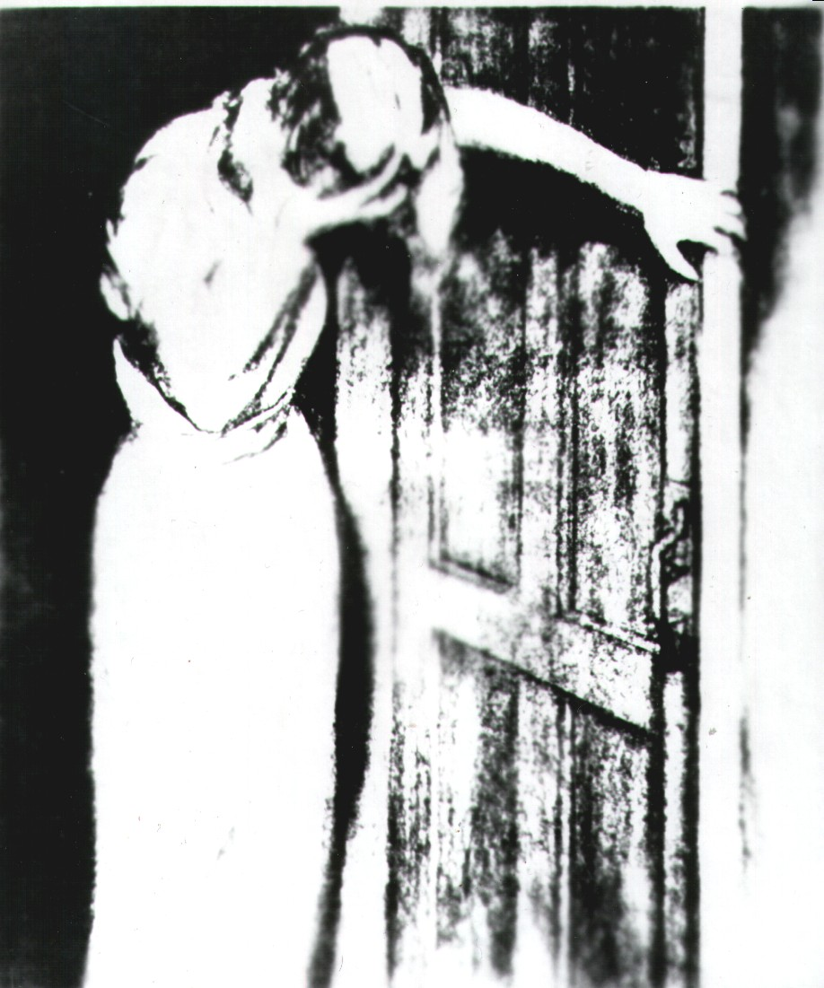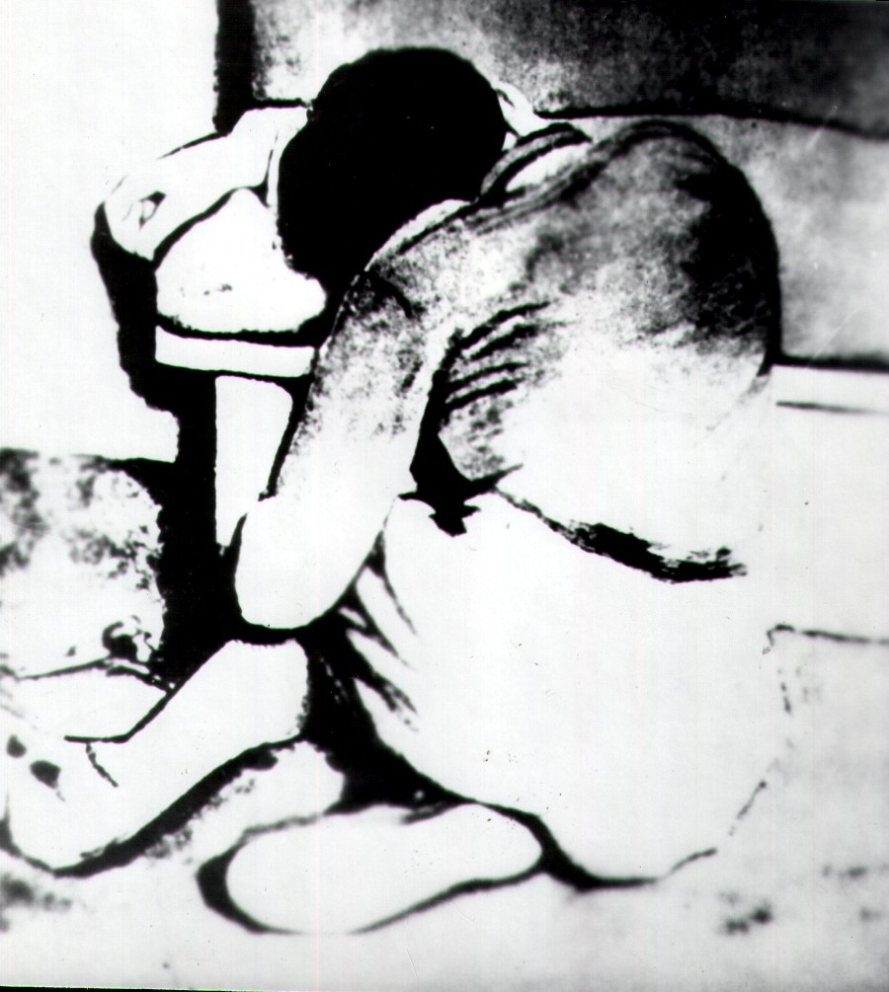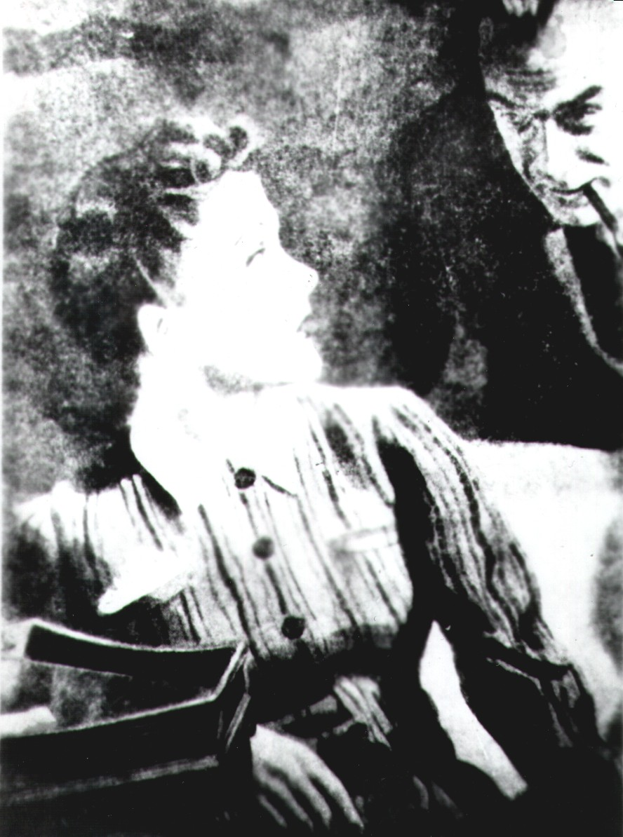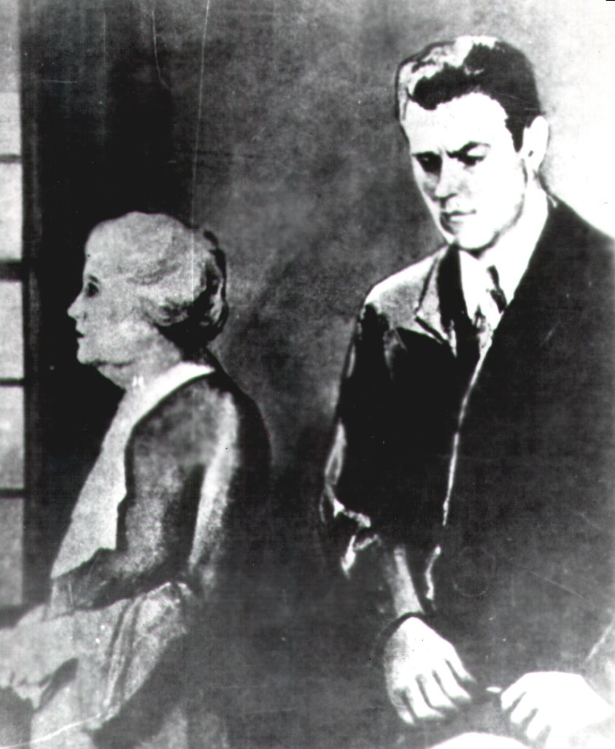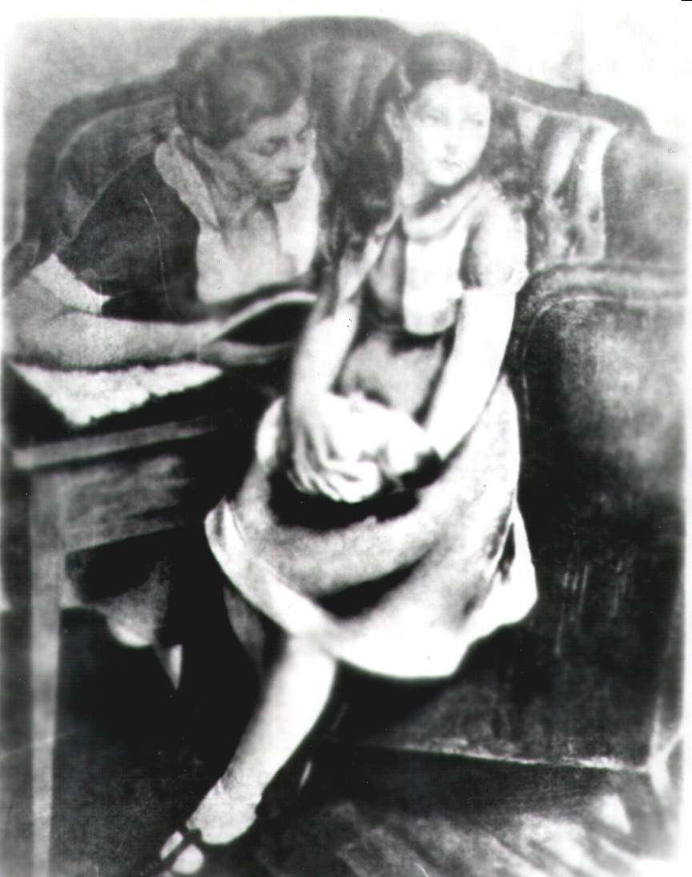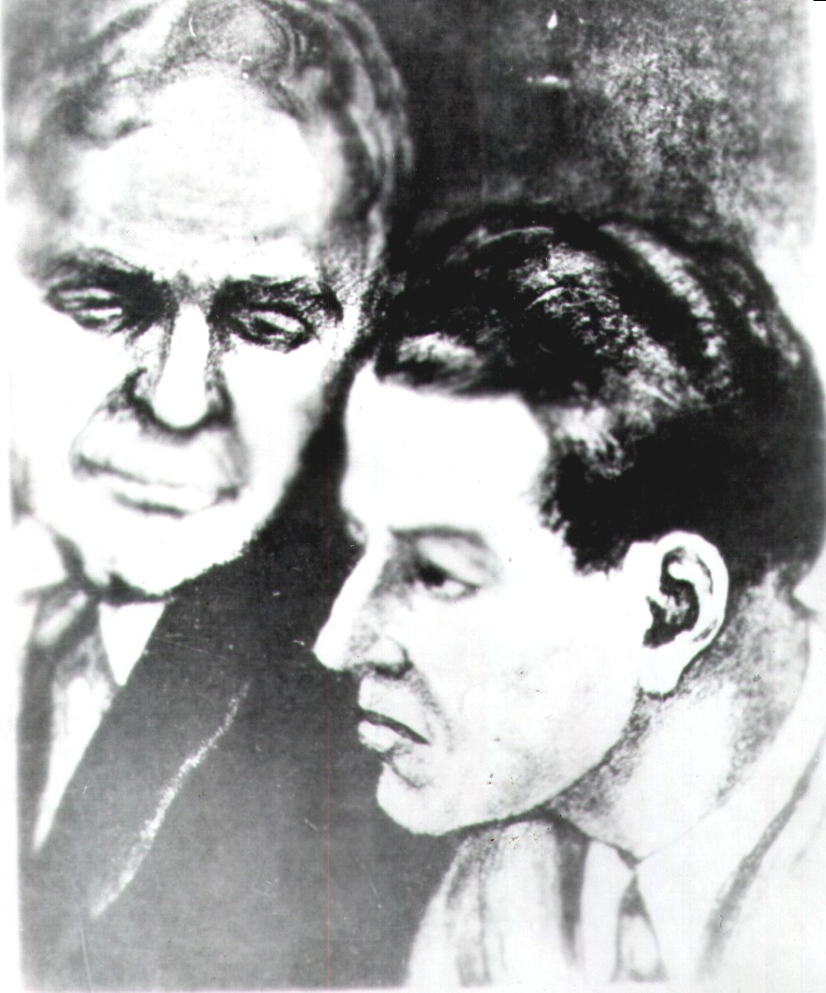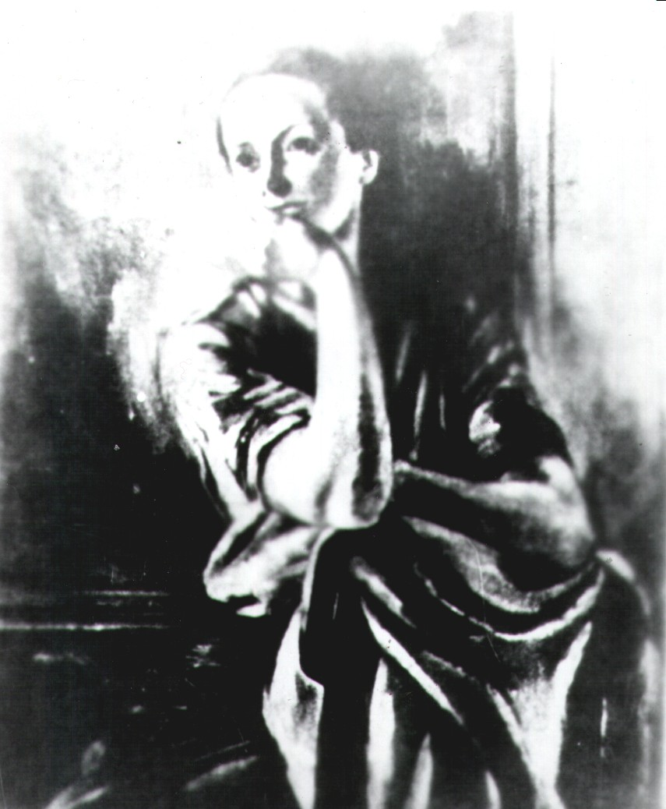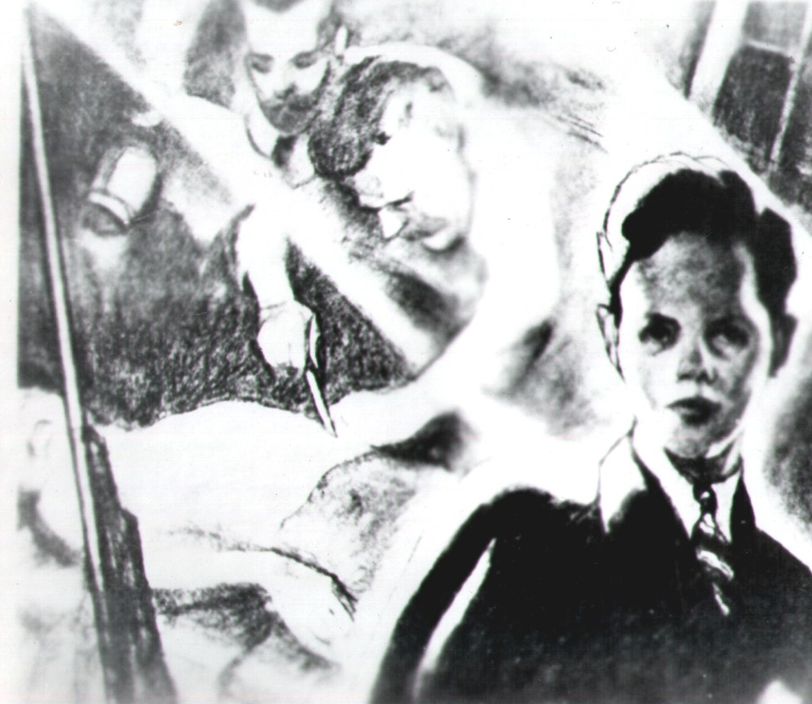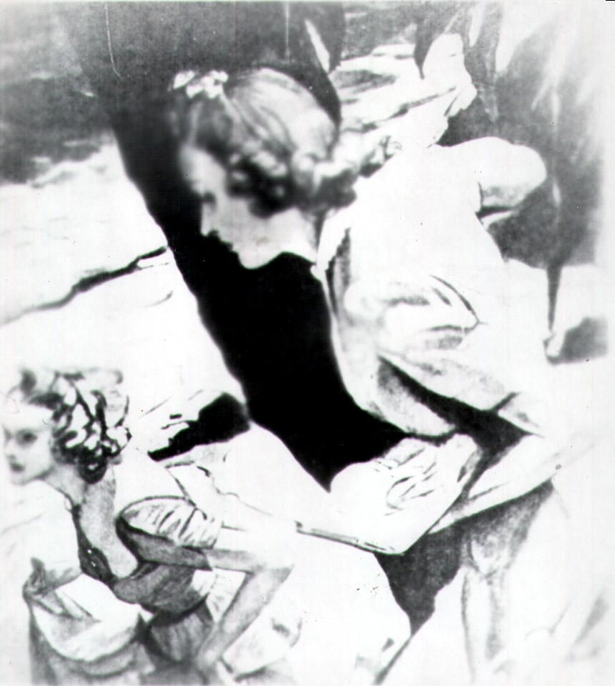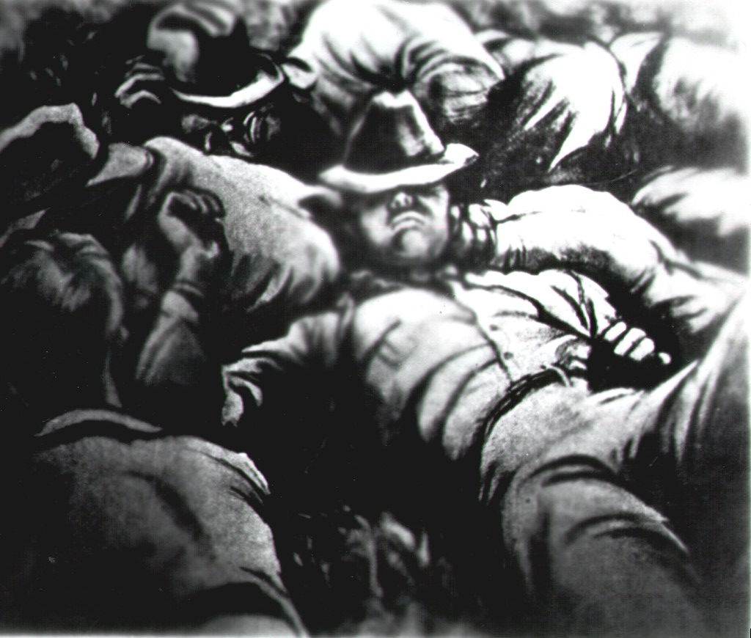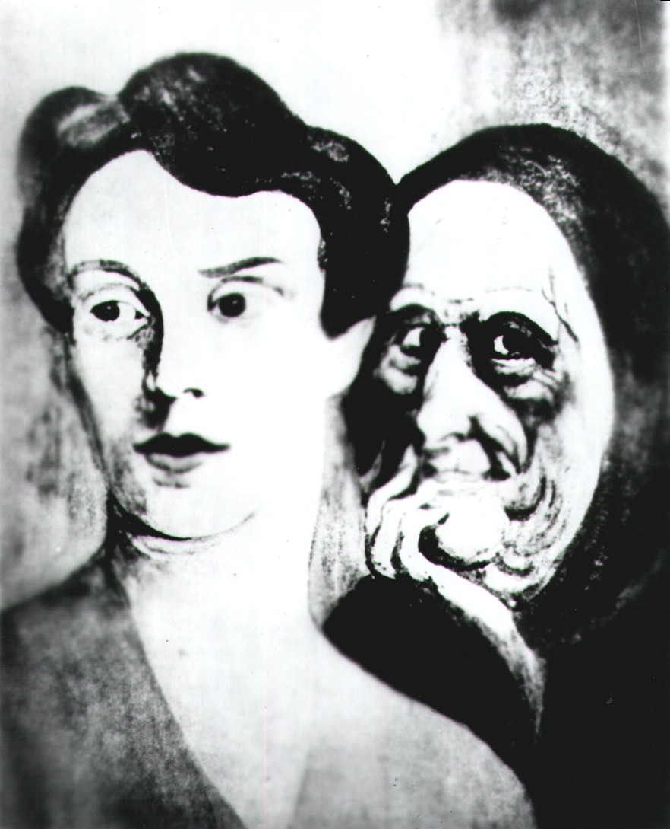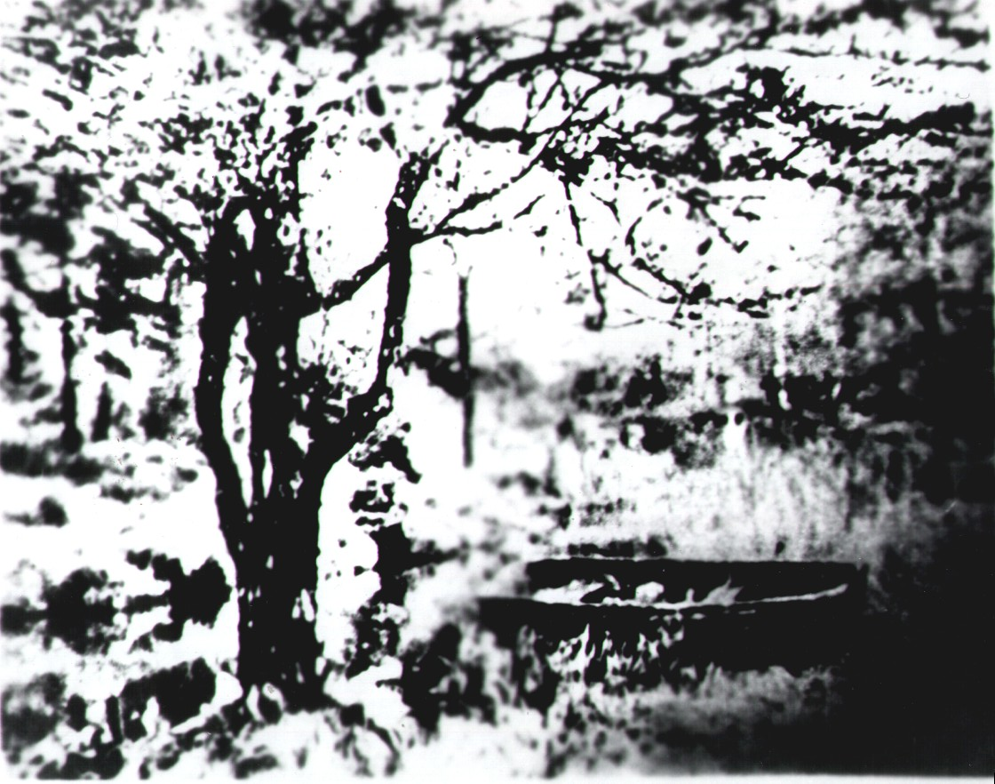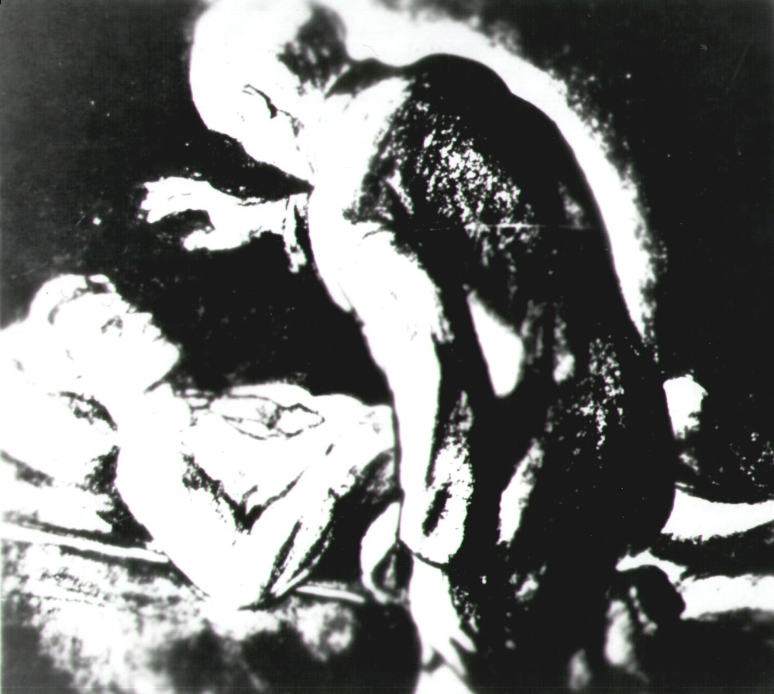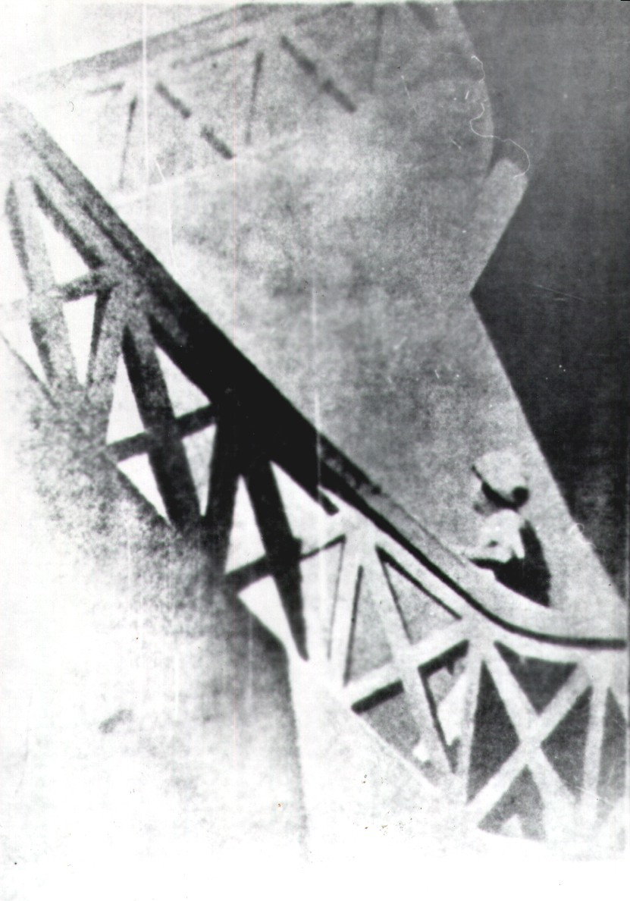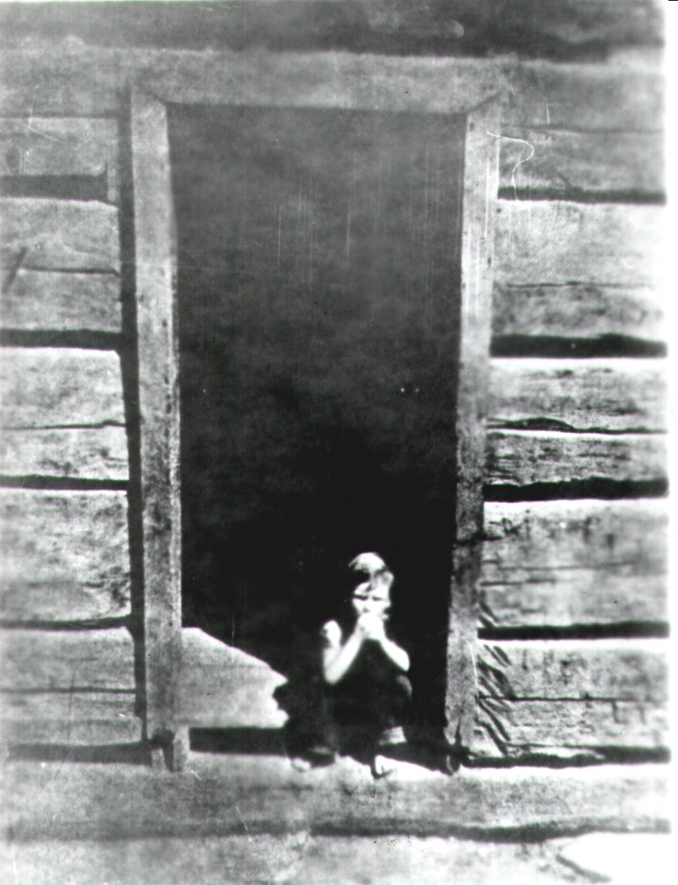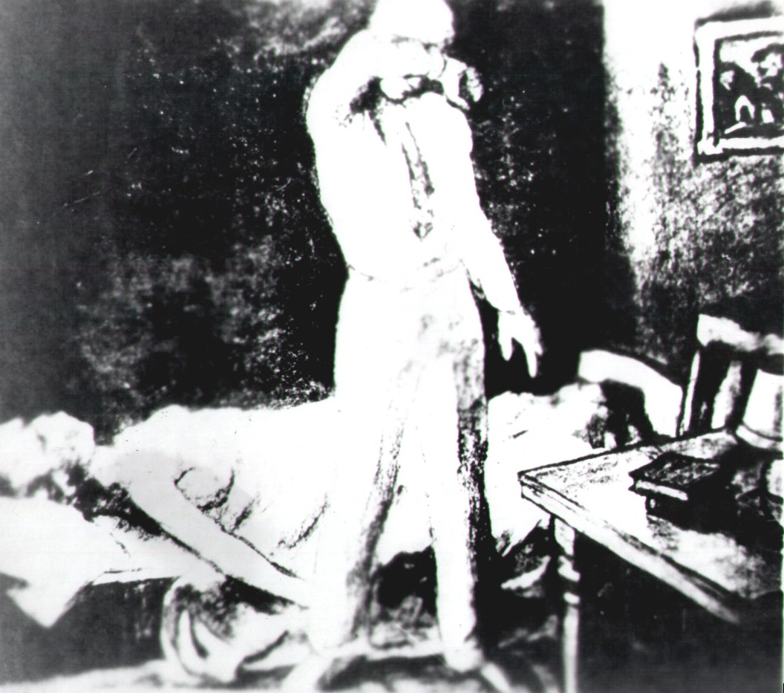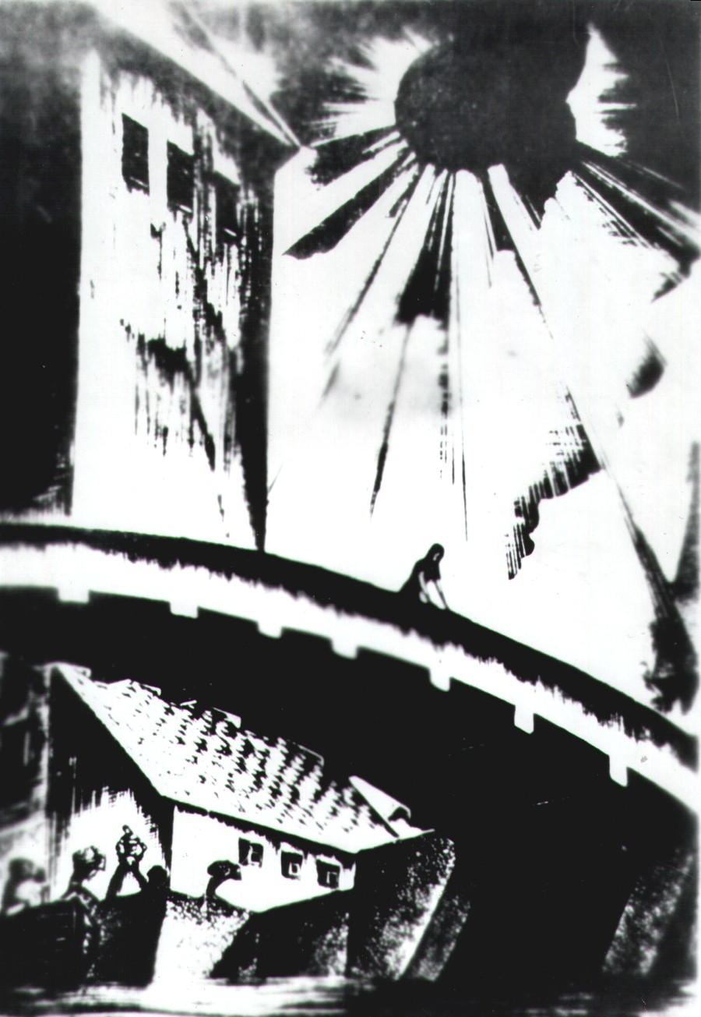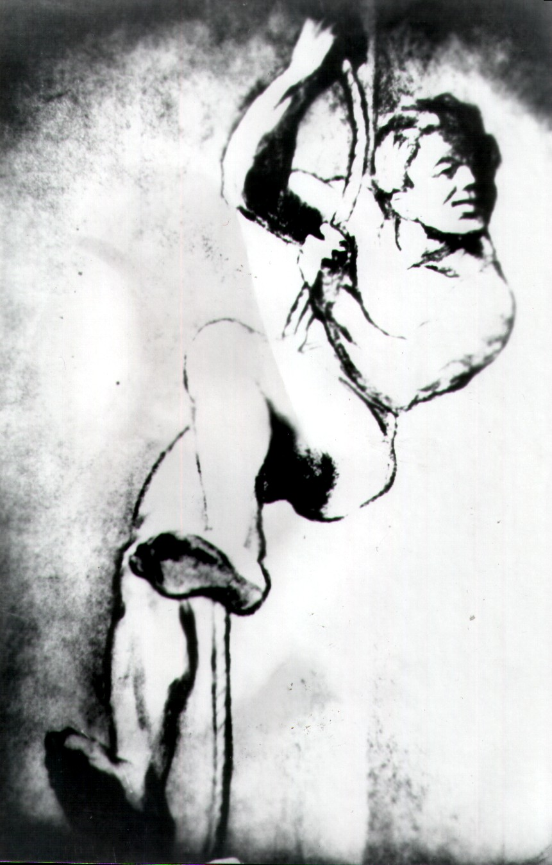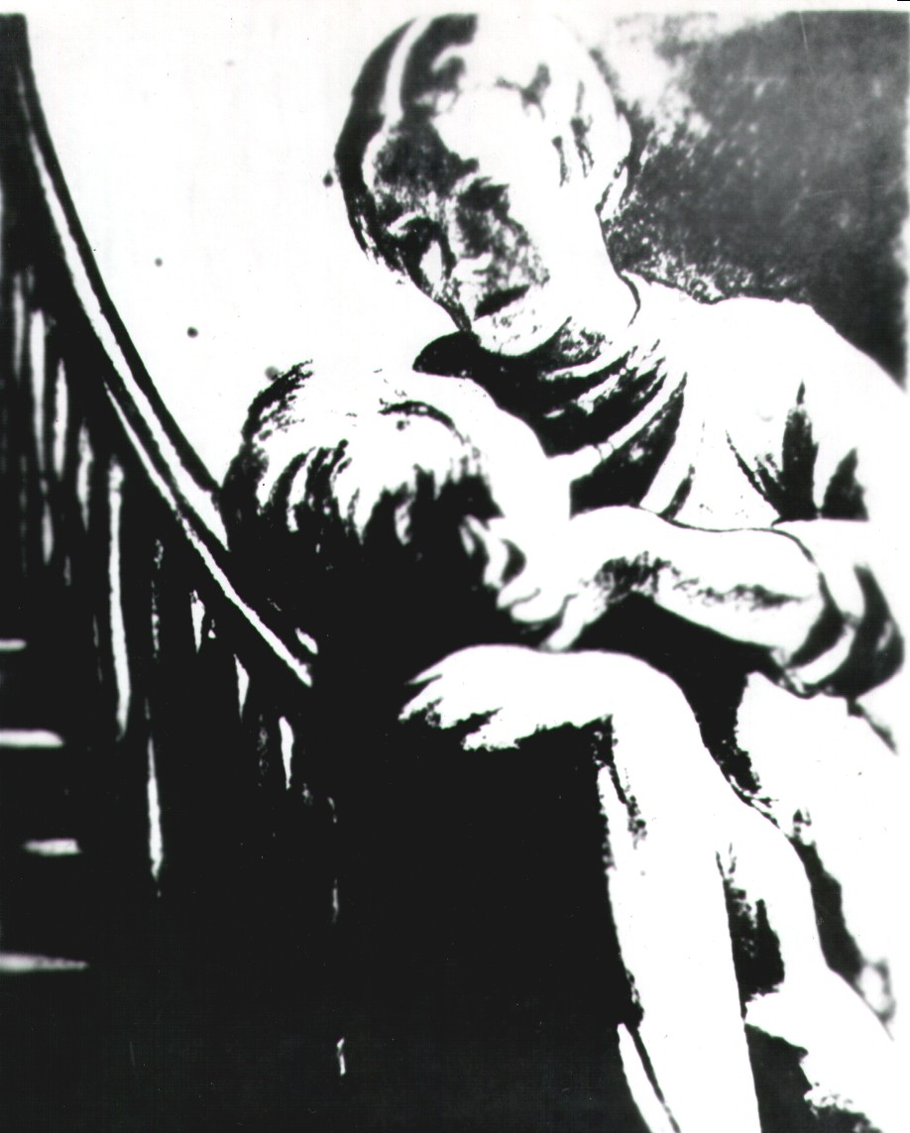

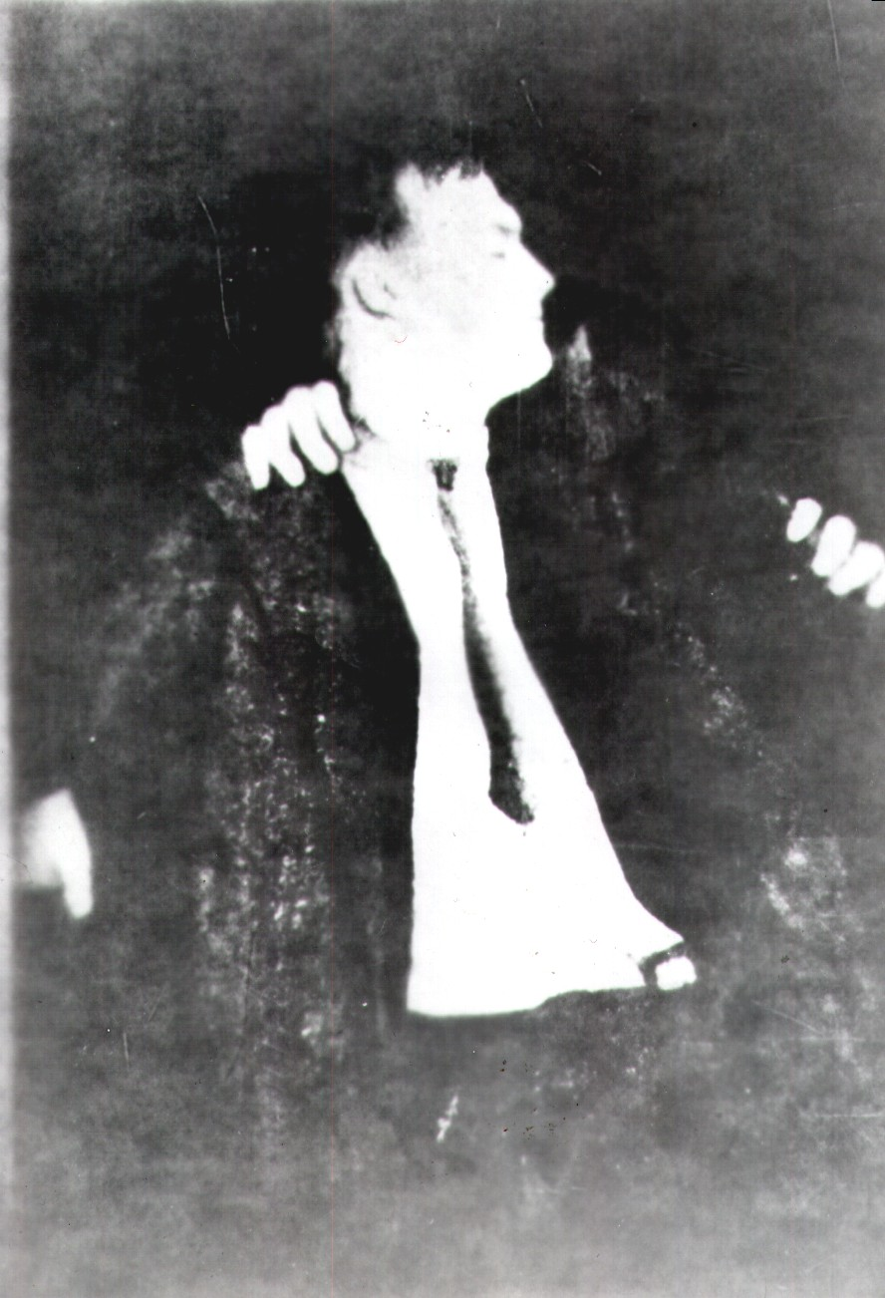

**Дереккөздер**

1. <https://luscher-color.ch/>
2. [https://kk.psichiatria.org/luscher-tүsinin-synagy/](https://kk.psichiatria.org/luscher-t%D2%AFsinin-synagy/)(қолжетпейтін сілтеме)
3. <https://edudocs.net/414765/>(қолжетпейтін сілтеме)
4. <https://mybiblioteka.su/tom2/7-158228.html>
5. <http://emirsaba.org/pedagogika-fakuleteti.html?page=6>
6. <http://emirsaba.org/pedagogika-fakuleteti.html?page=6>
7. <http://emirsaba.org/pedagogika-fakuleteti.html?page=6>
8. <http://emirsaba.org/pedagogika-fakuleteti.html?page=6>
9. <http://emirsaba.org/pedagogika-fakuleteti.html?page=6http://emirsaba.org/pedagogika-fakuleteti.html?page=6http://emirsaba.org/pedagogika-fakuleteti.html?page=6>
10. <https://mybiblioteka.su/tom2/7-158228.html>
11. <https://mybiblioteka.su/tom2/7-158228.html>
12. <http://emirsaba.org/pedagogika-fakuleteti.html?page=6>
13. <https://mybiblioteka.su/tom2/7-158228.html>
14. <https://mybiblioteka.su/tom2/7-158228.html>